**Hibernate, JPA – laboratorium**

**Julia Smerdel**

**Zadanie Domowe**

1. Wprowadzenie pojęcia produktu.

Klasa Product:

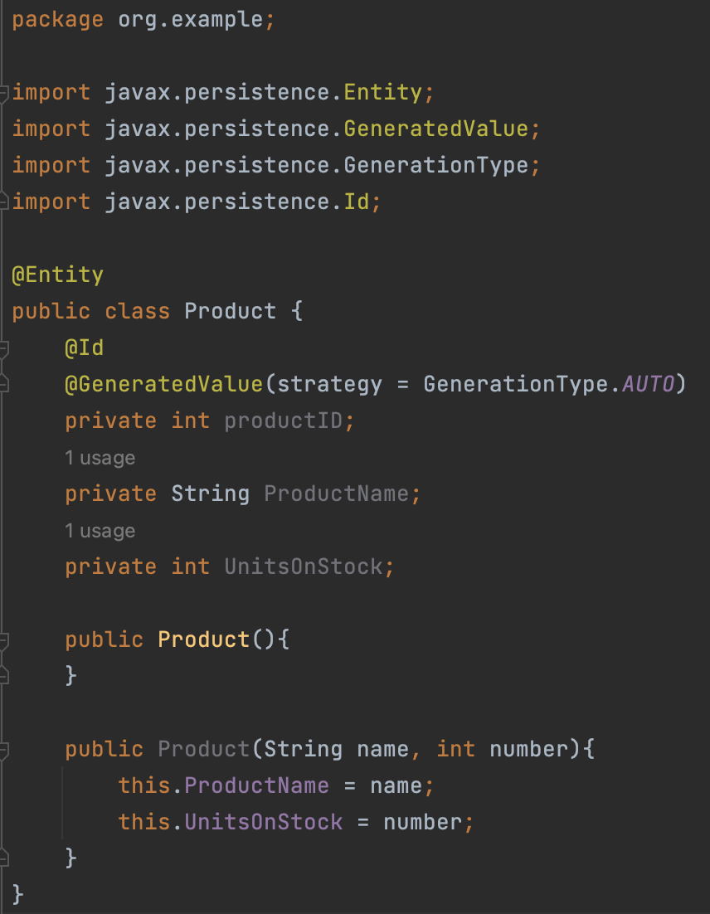

Klasa Main:

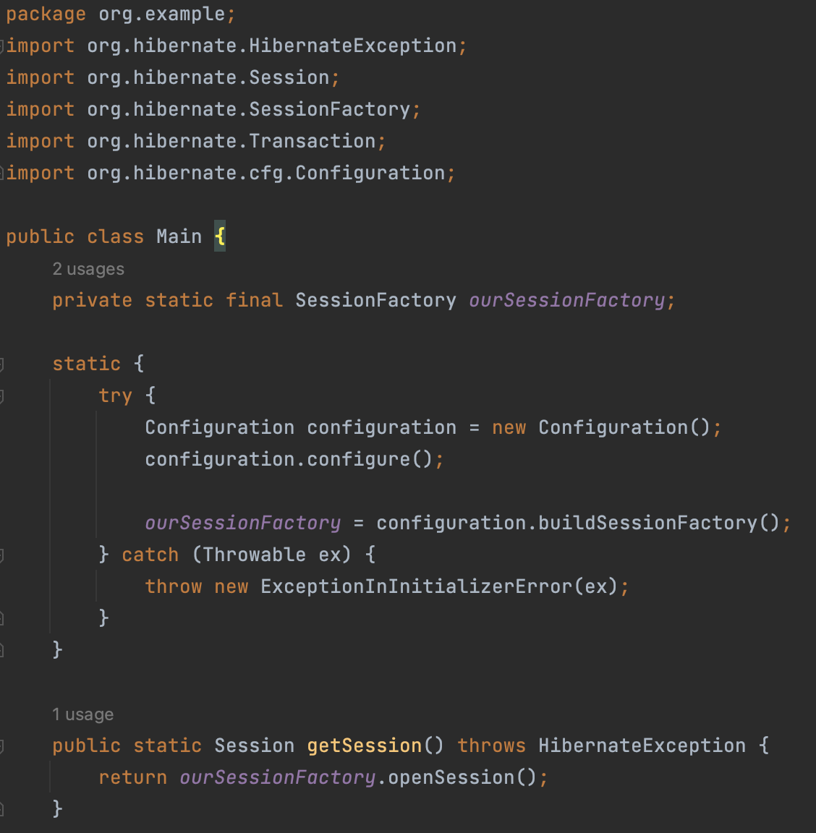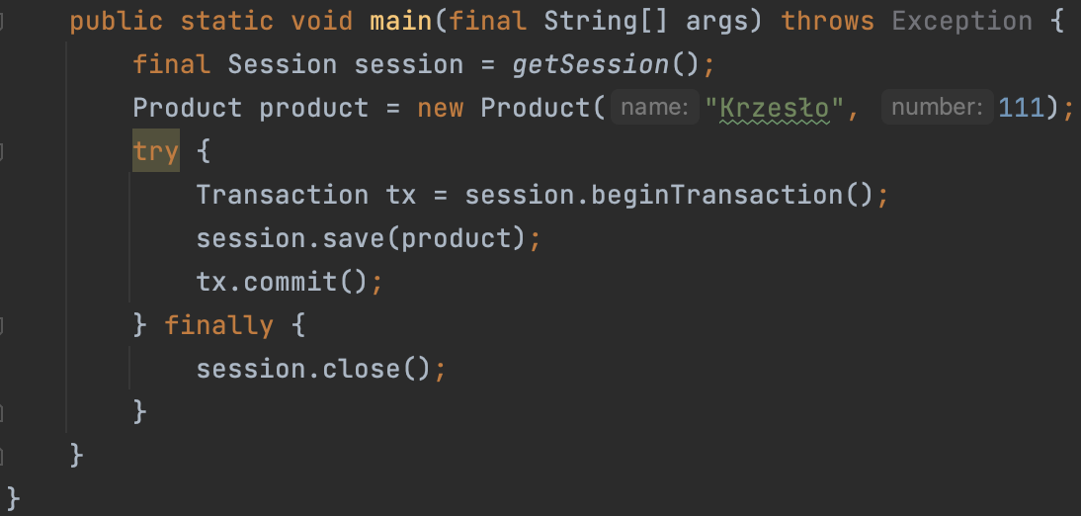

Plik konfiguracyjny:

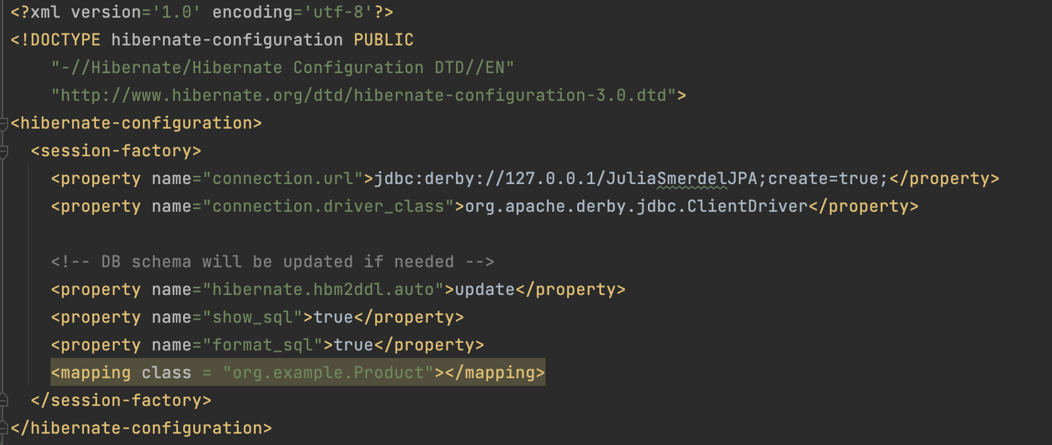

Wywołania:

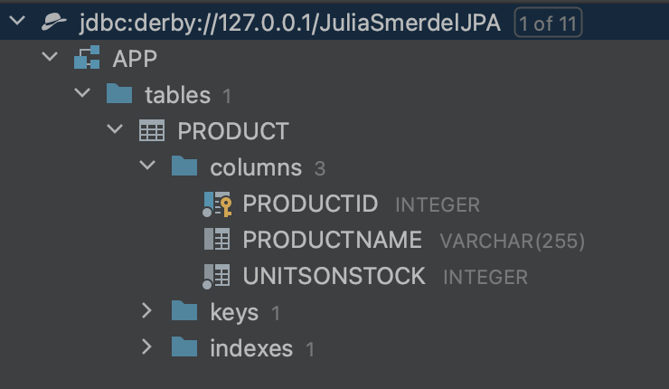

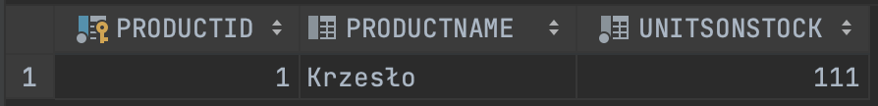

1. Wprowadzenie pojęcia dostawcy.

Klasa Supplier:

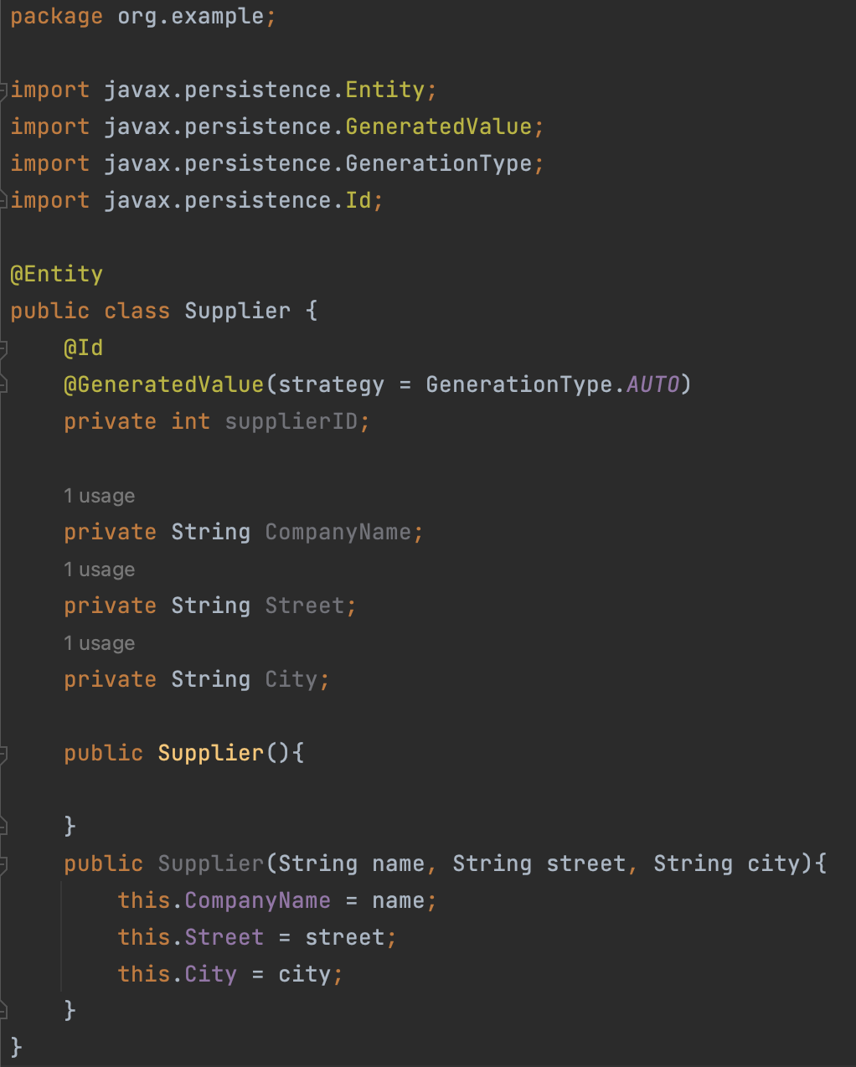

Klasa Product:

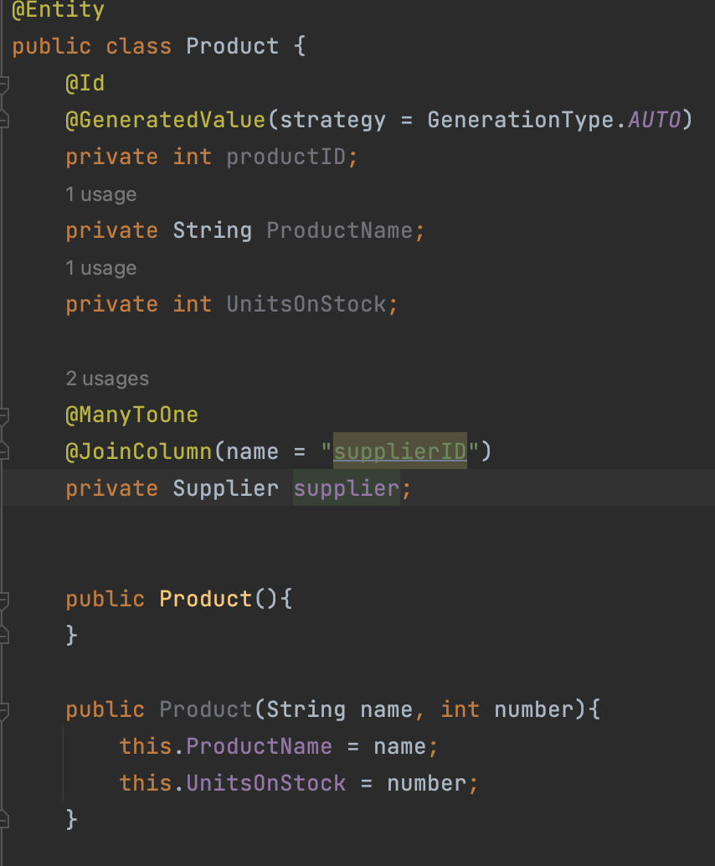

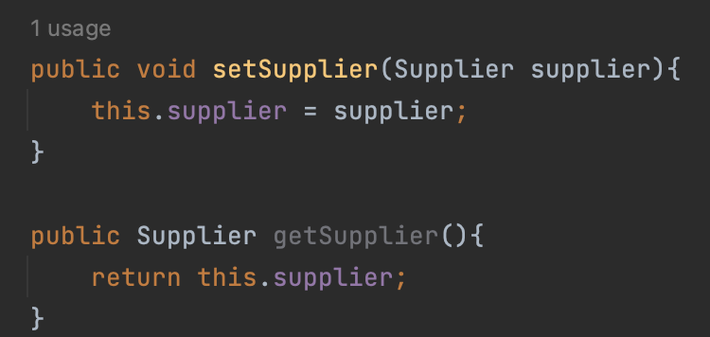

Klasa Main:

Względem punktu 1 zmiana nastąpiła wyłącznie w kodzie zamieszczonym poniżej.

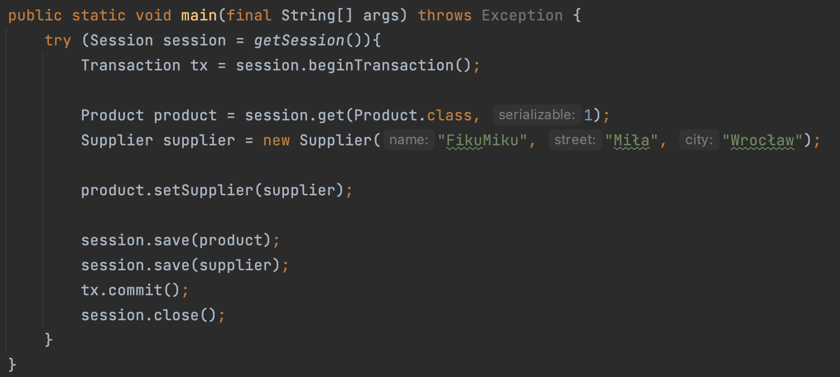

Plik konfiguracyjny hibernate:

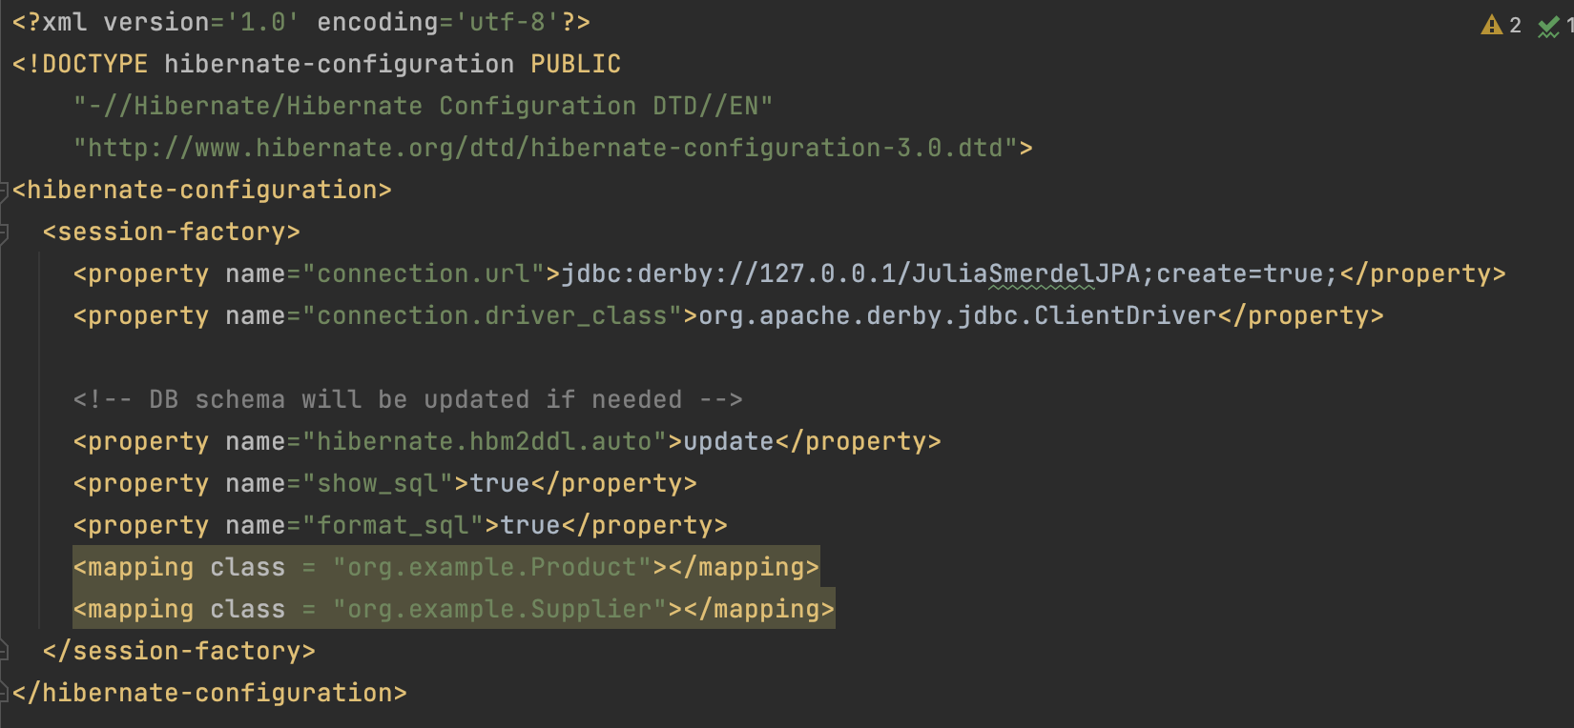

Wywołanie:



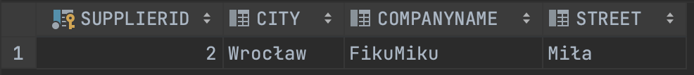

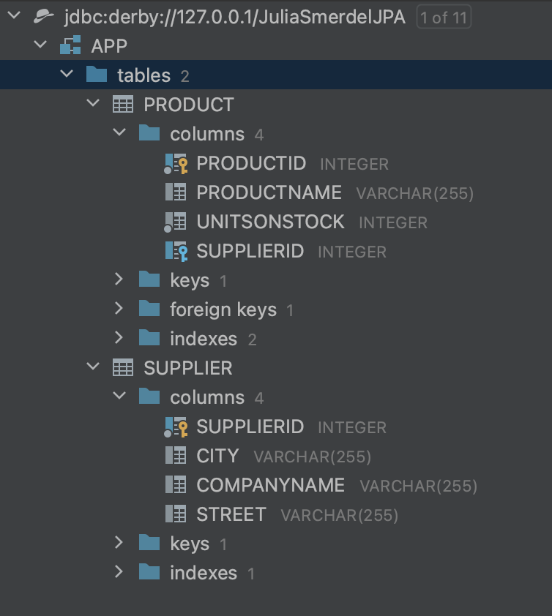

1. Odwrócenie relacji.

3a) z tabelą łącznikową

Klasa Product:

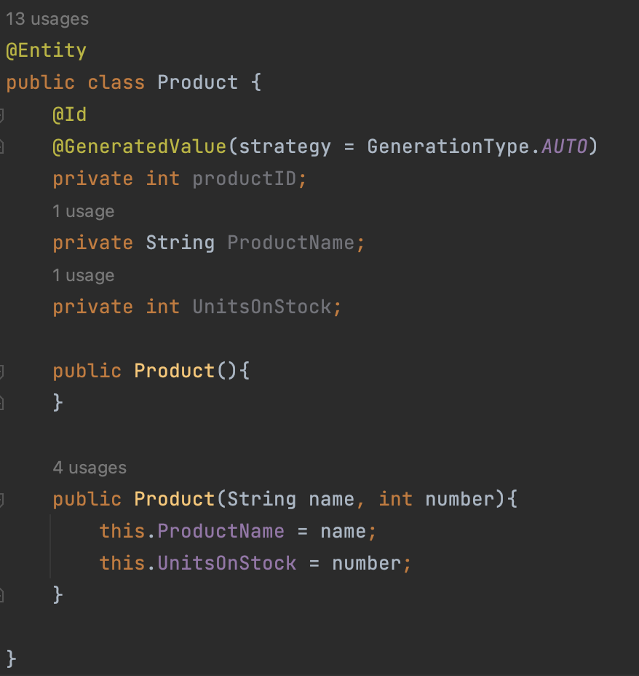

Klasa Supplier: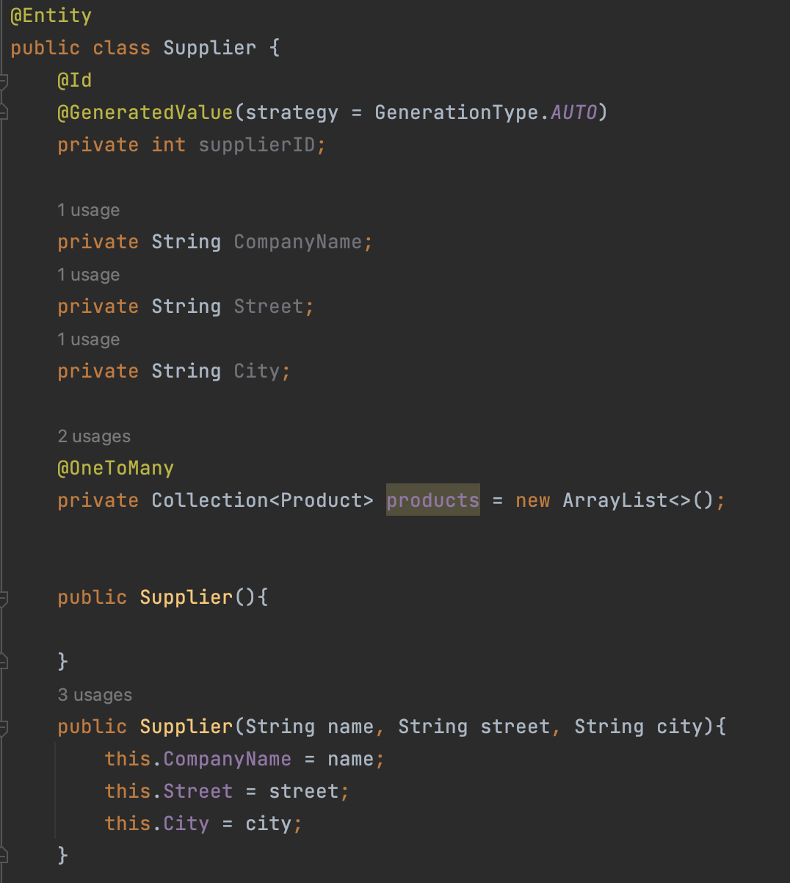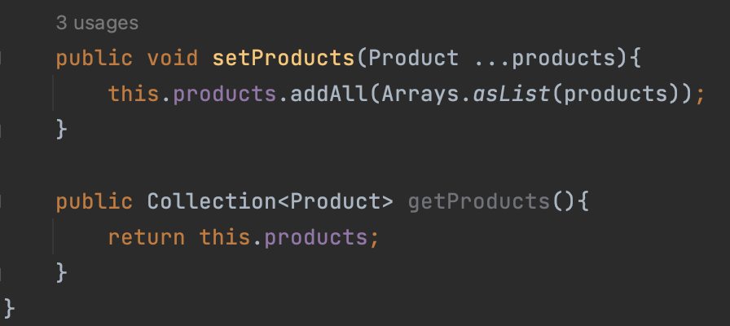

W pliku konfiguracyjnym hibernate zostało zmienione wyłącznie

<property name="hibernate.hbm2ddl.auto">create-drop</property>

Na create-drop, aby ułatwić wpisywanie danych.

Klasa Main:  
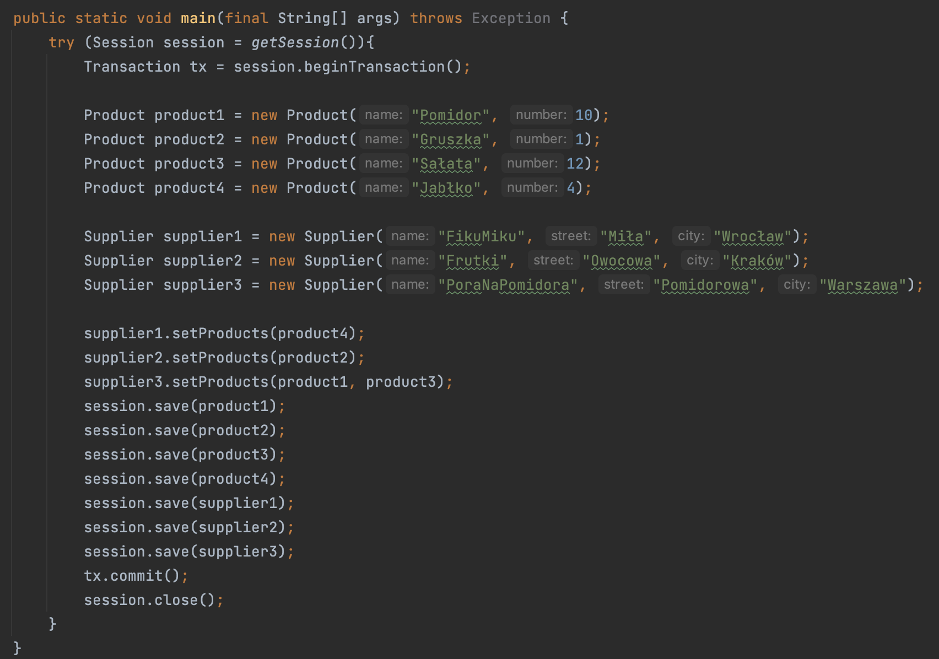

Wywołania:

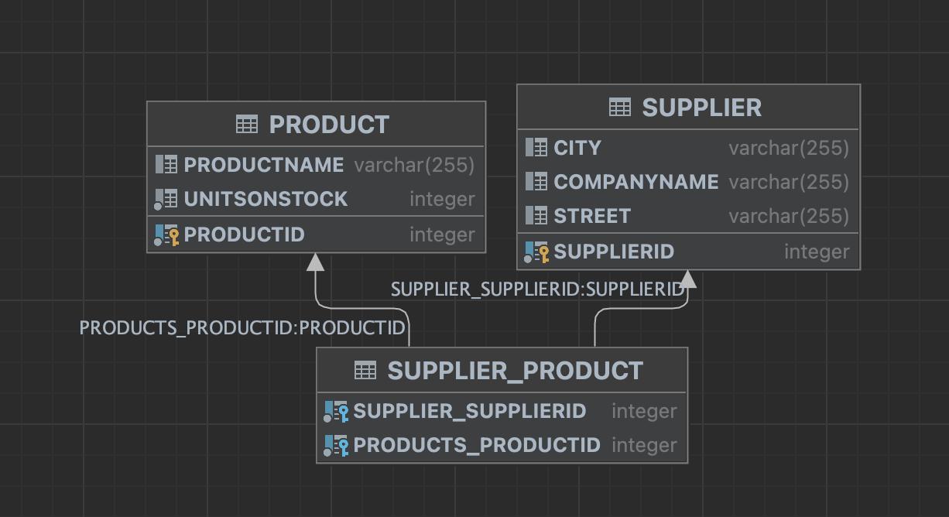

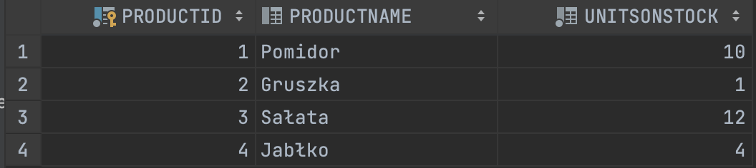

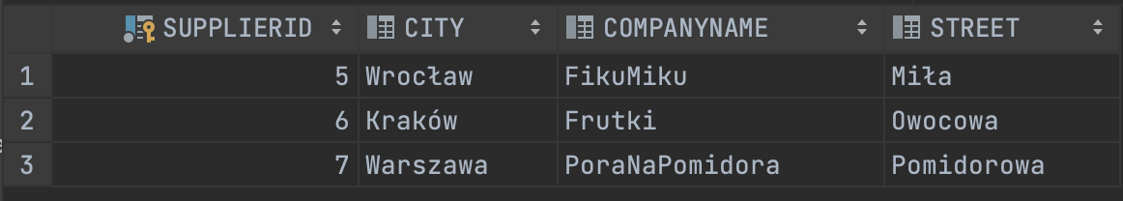

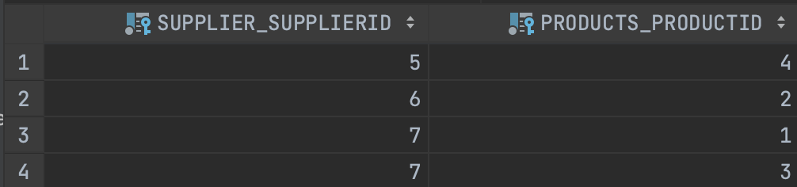

3b) bez tabeli łącznikowej

Klasa Supplier:  
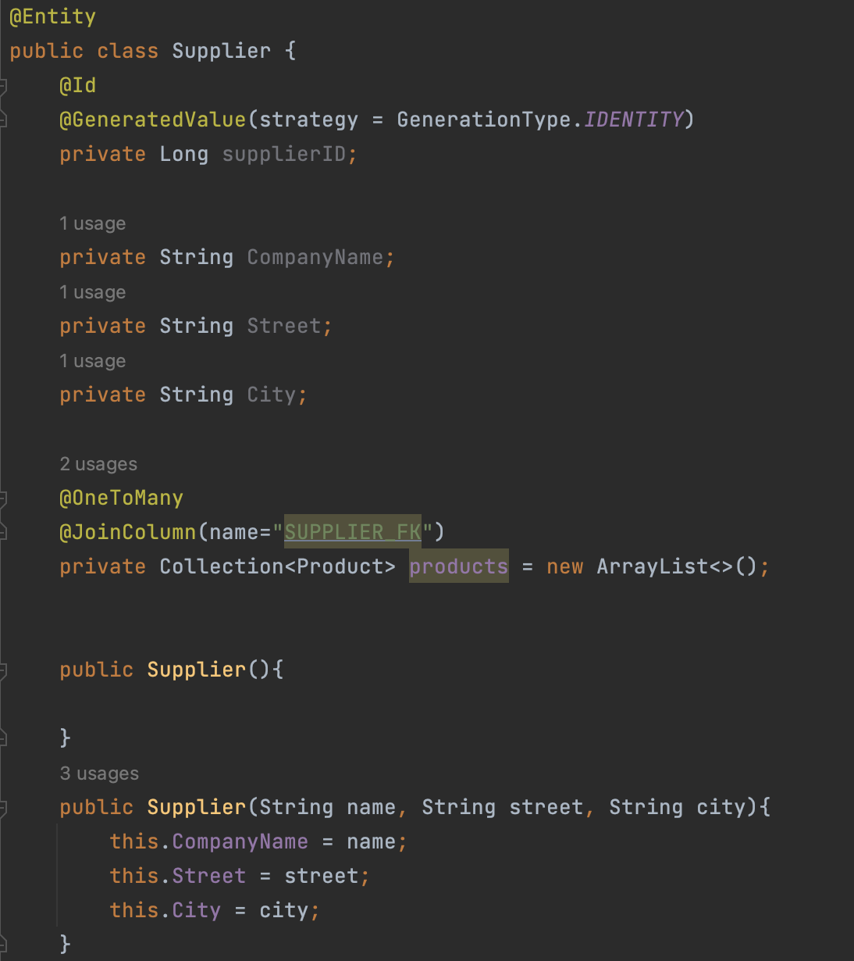  
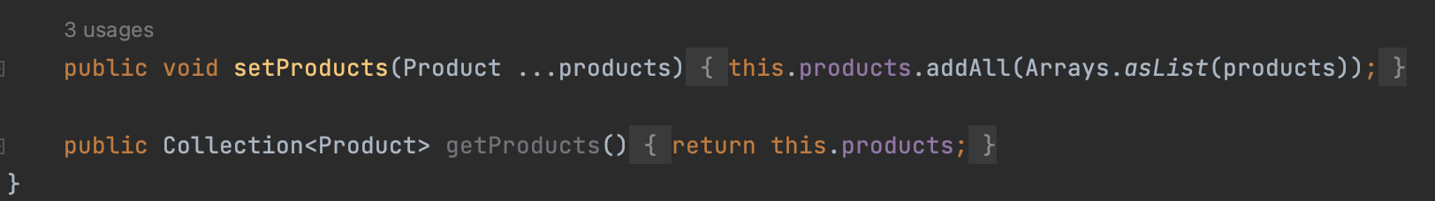

Klasa Product:  
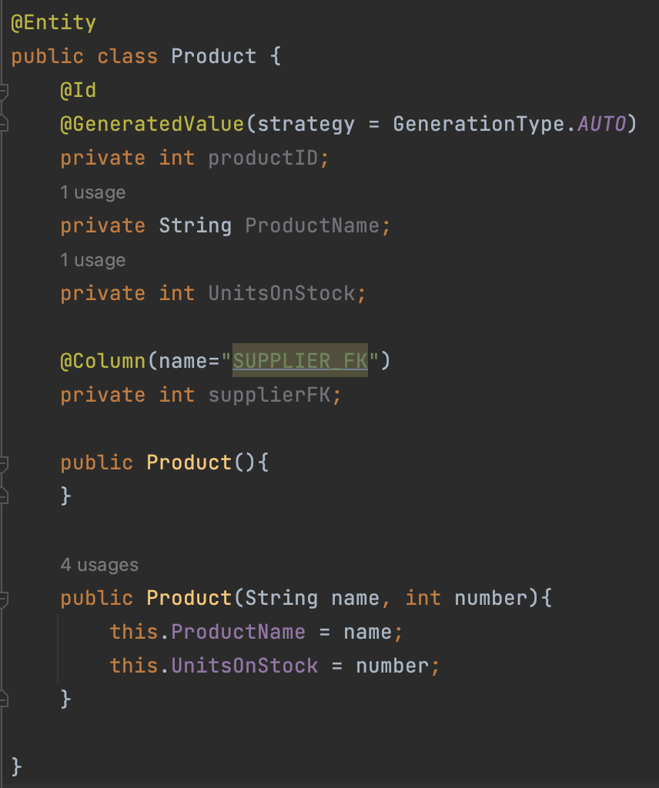

Klasa Main identyczna jak w 3a)

Wywołania:

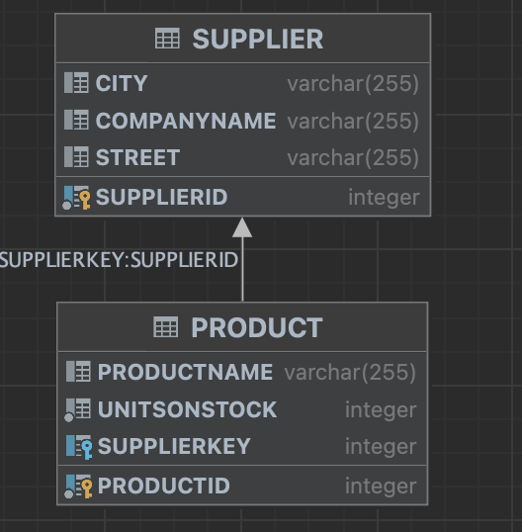

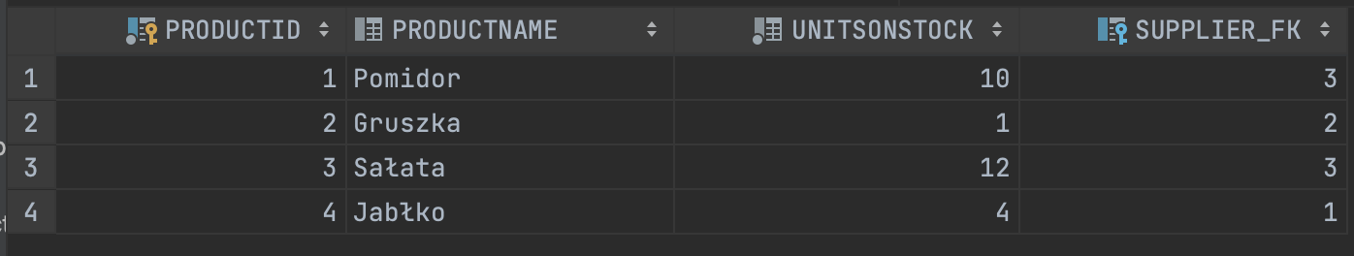

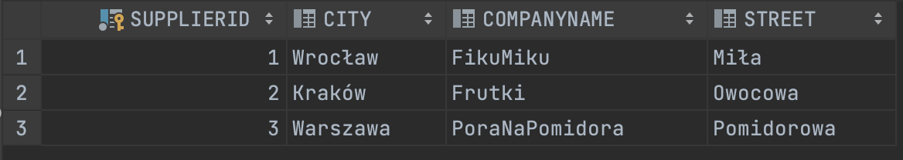

1. Relacja dwustronna.

Klasa Supplier  
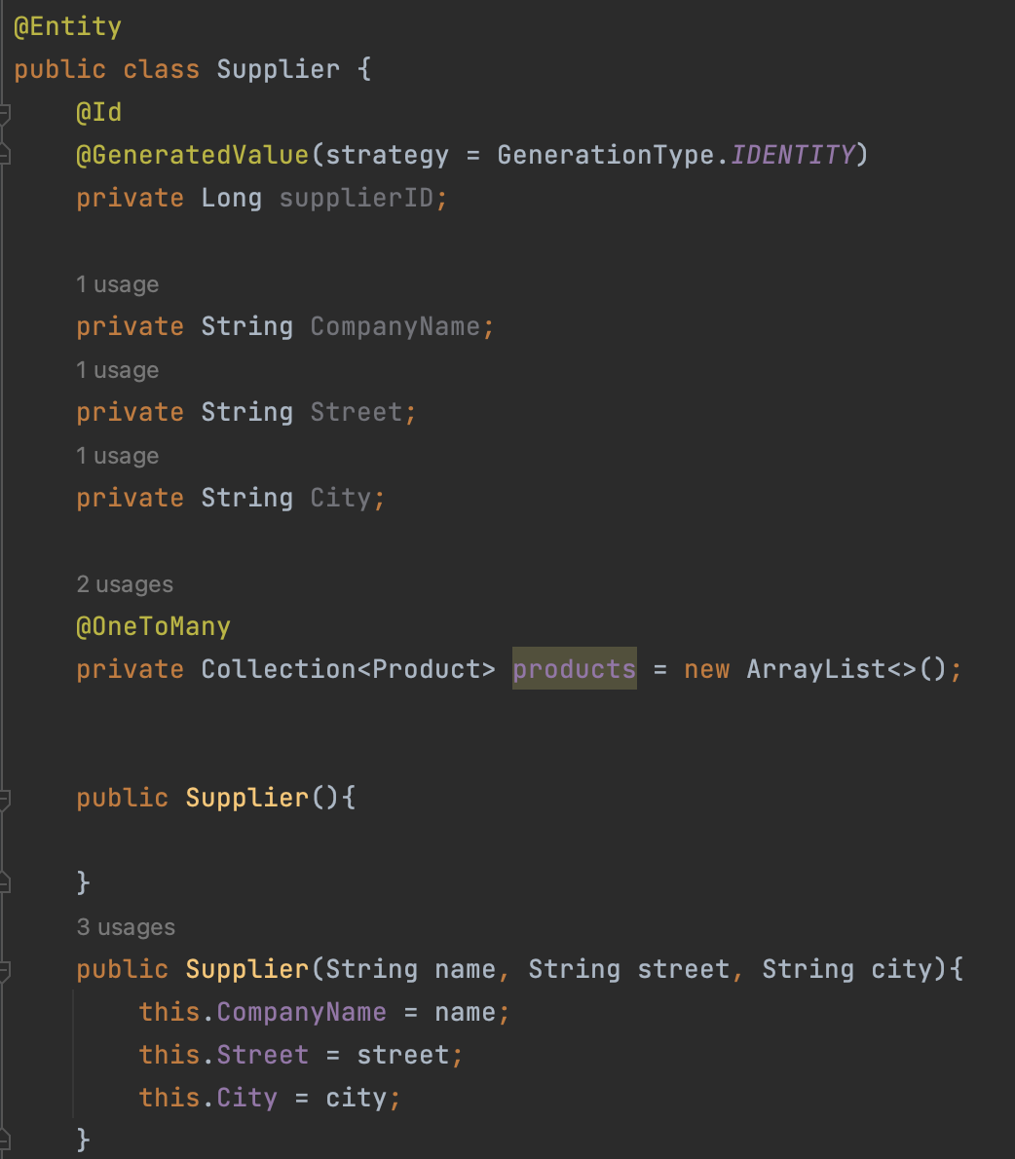

Klasa Product:  
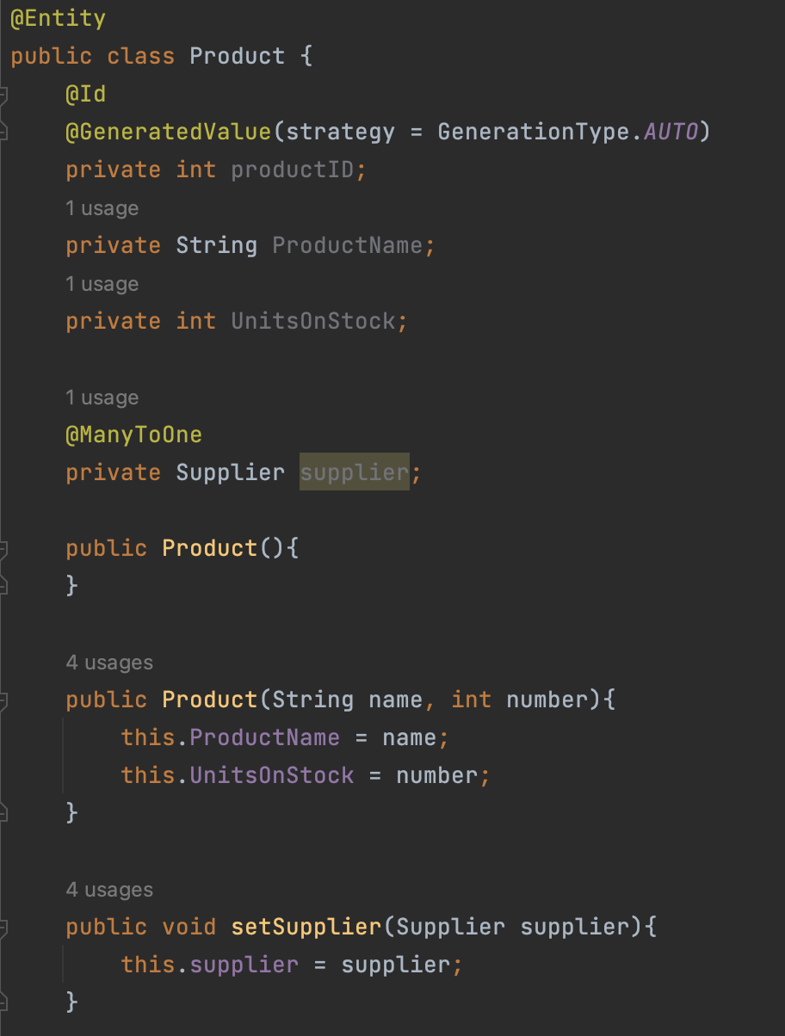

Klasa Main:  
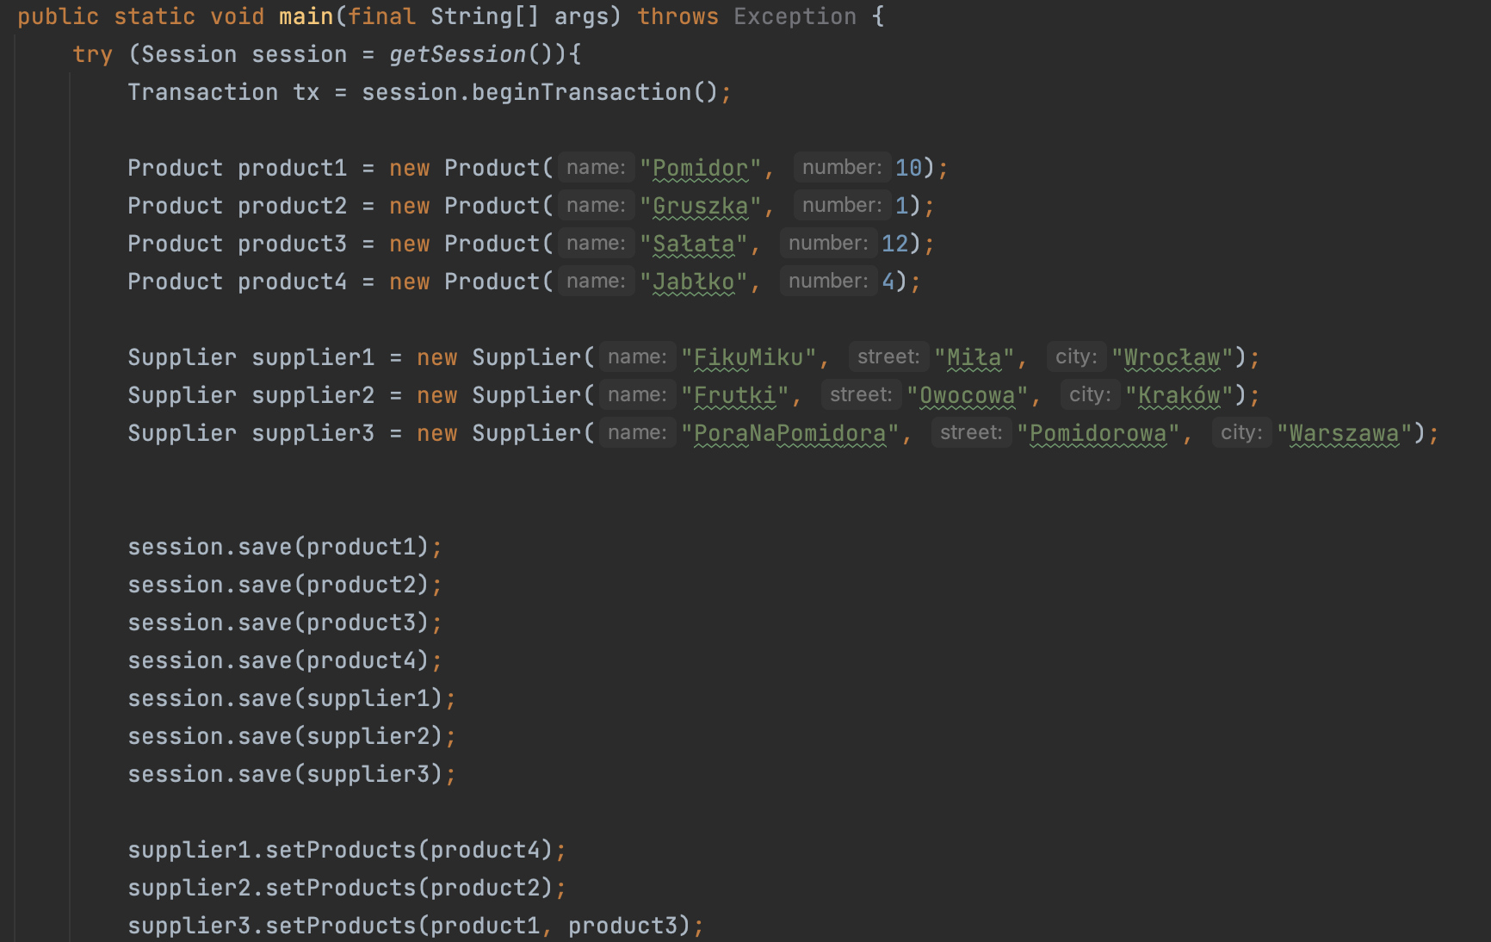

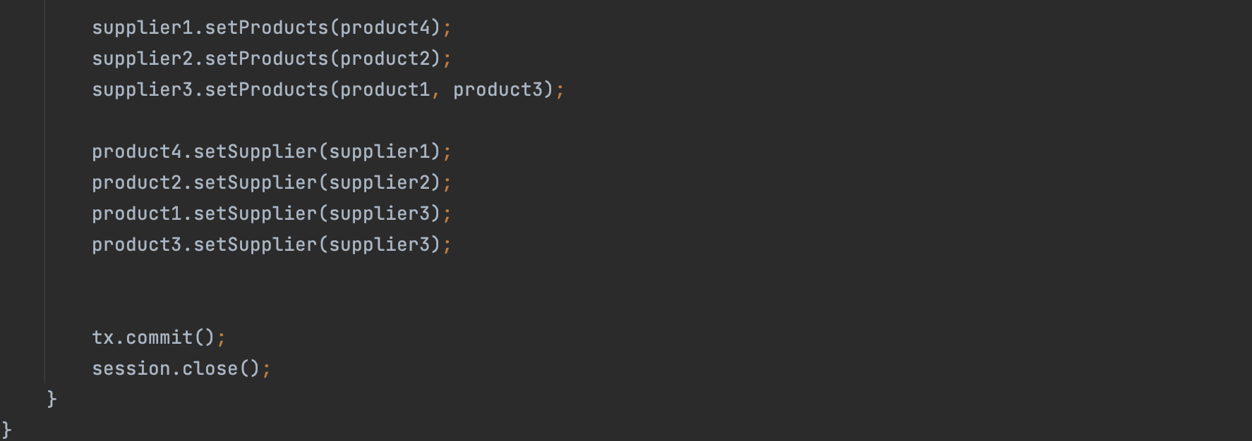

Wywołania:

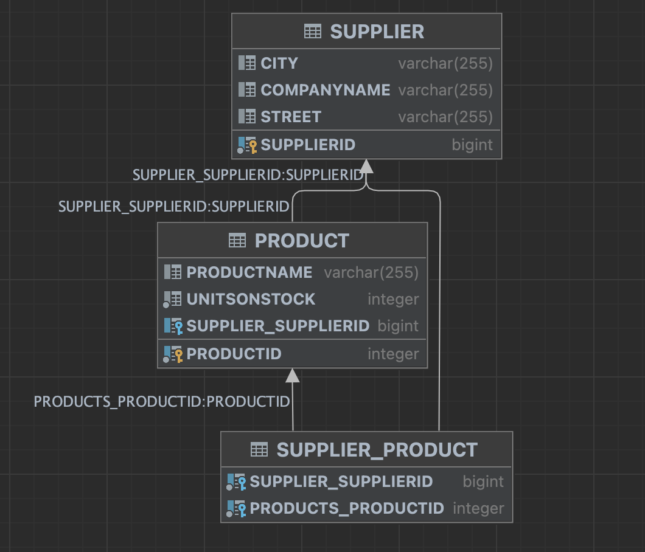

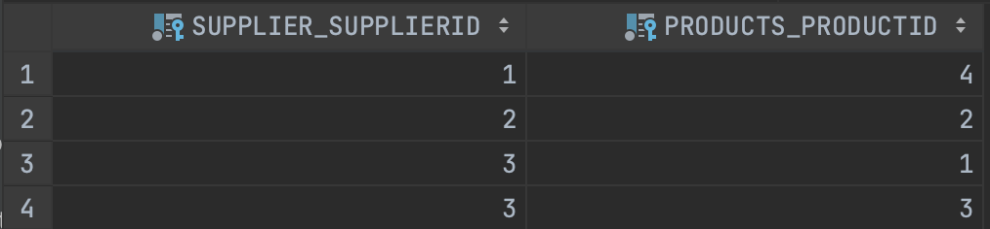

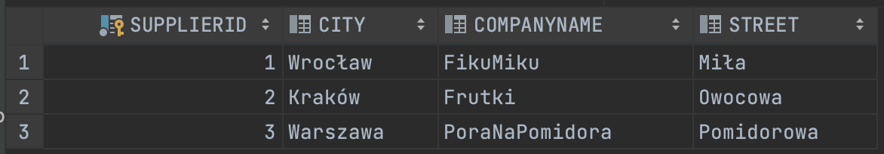

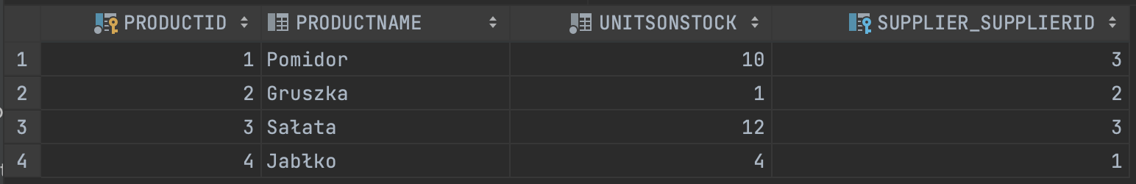

1. Dodanie Category.

W pliku hibernate.cfg.xml zostało dodane

<mapping class = "org.example.Category"></mapping>

Klasa Category:  
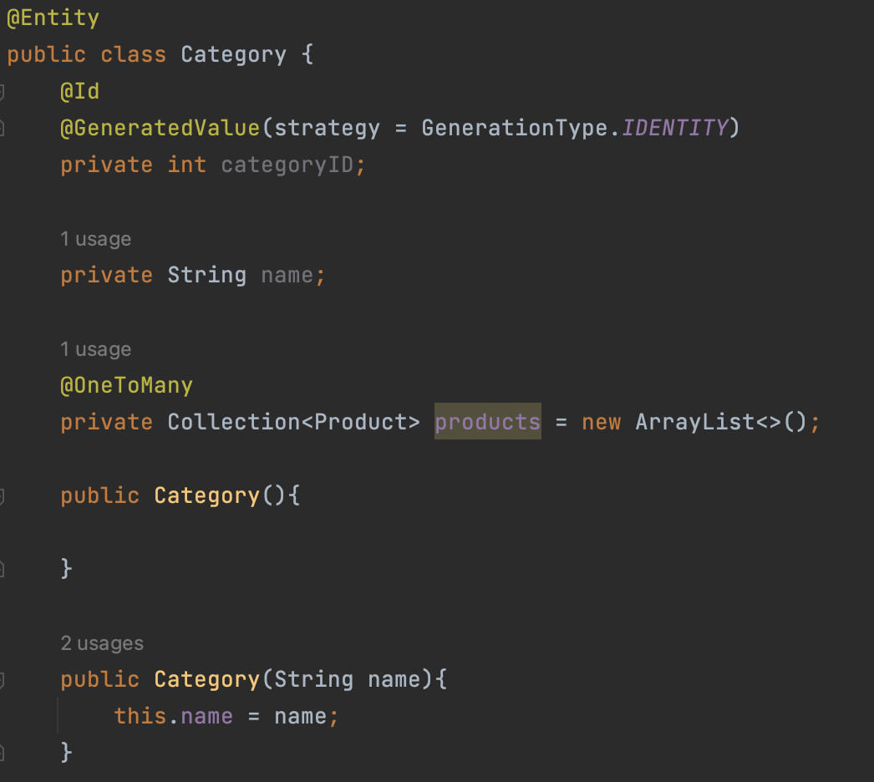 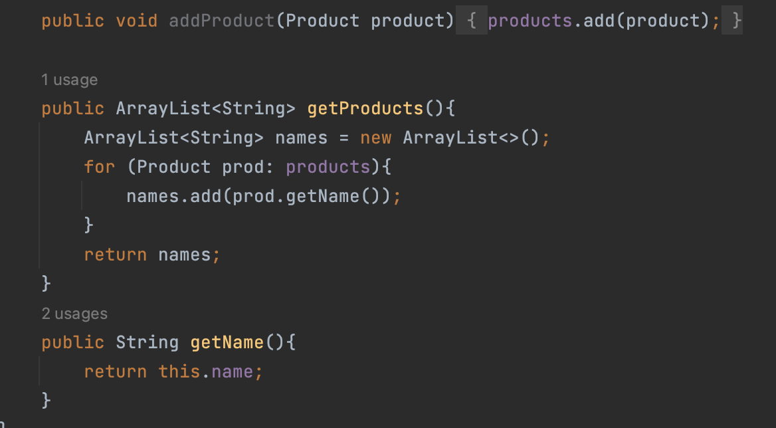

Klasa Product:  
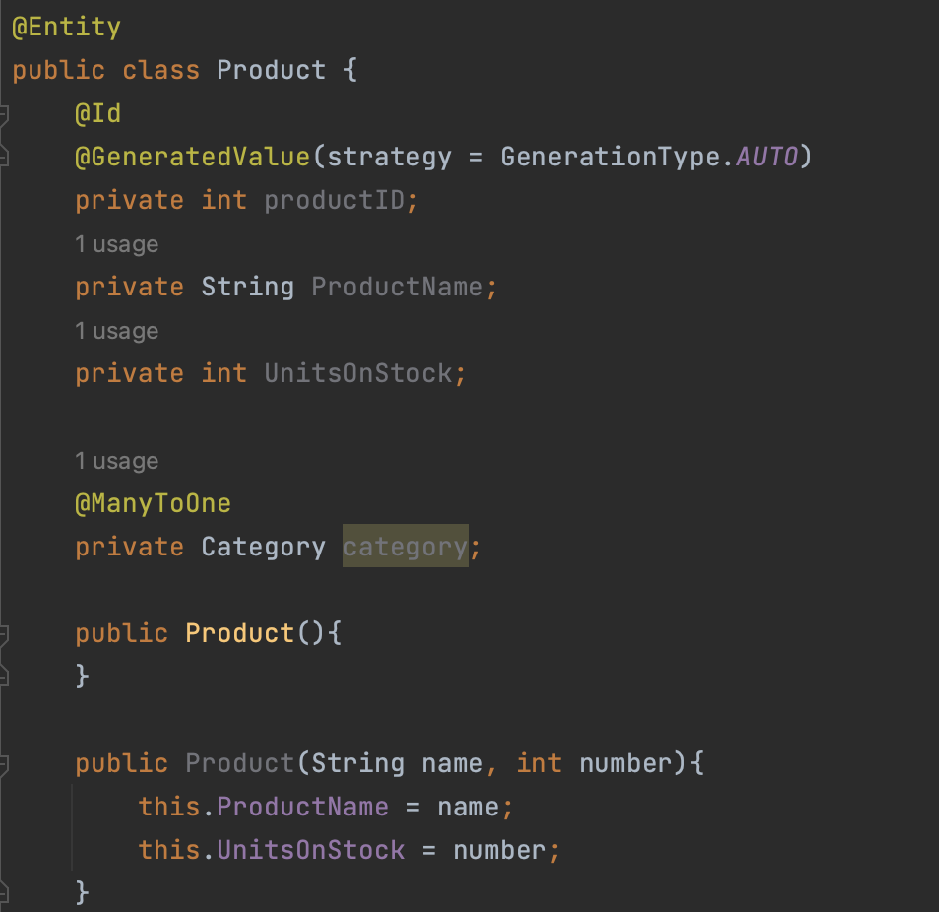 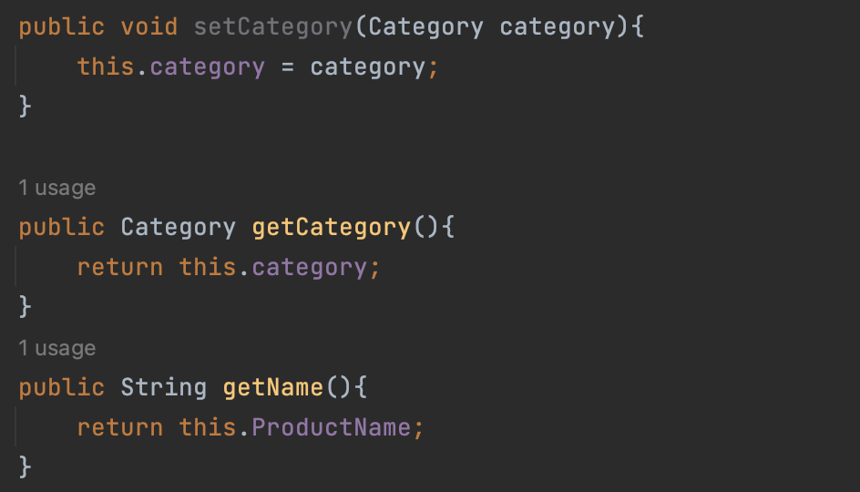

Klasa Main:  
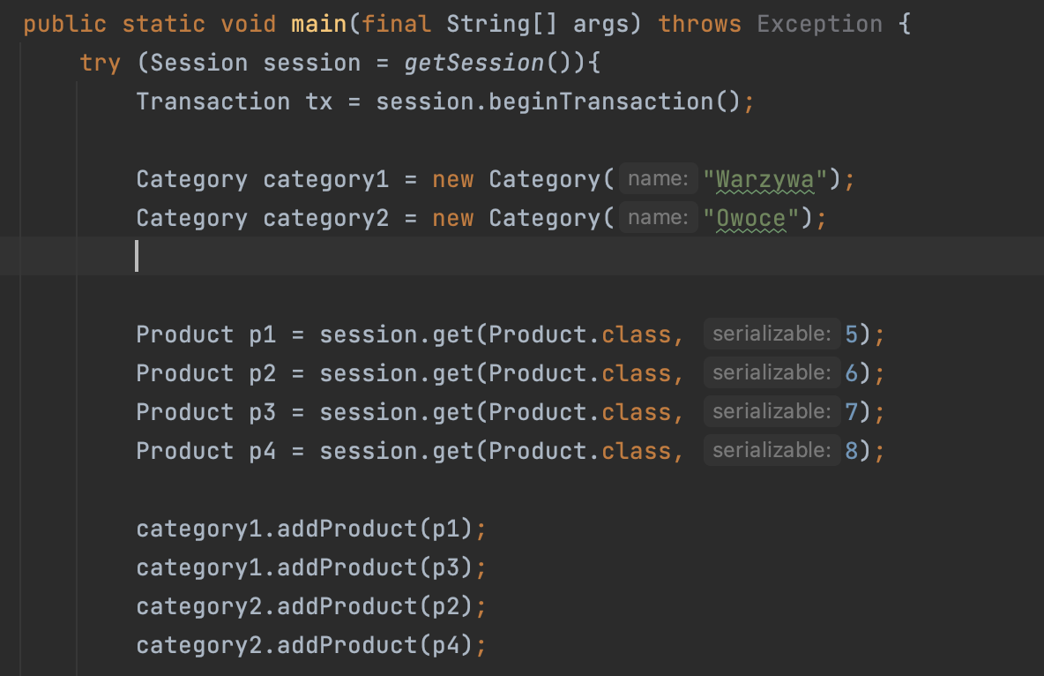 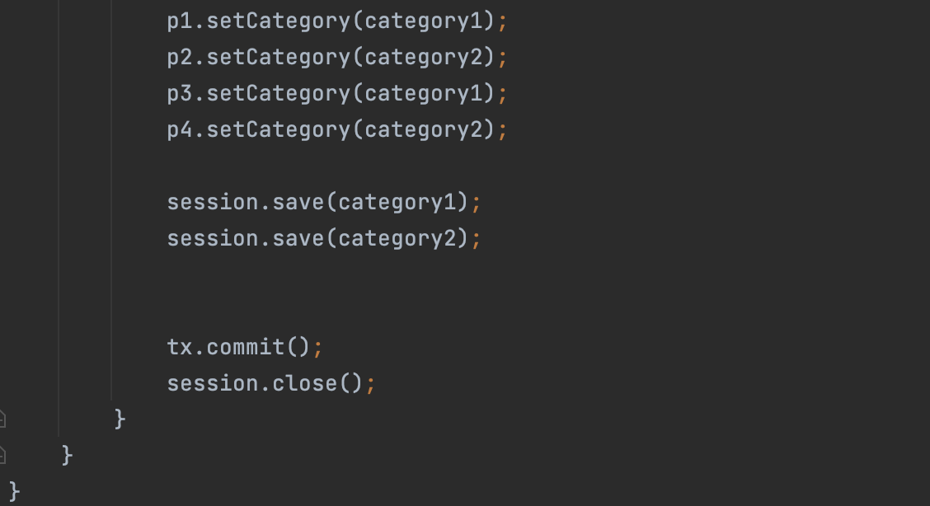 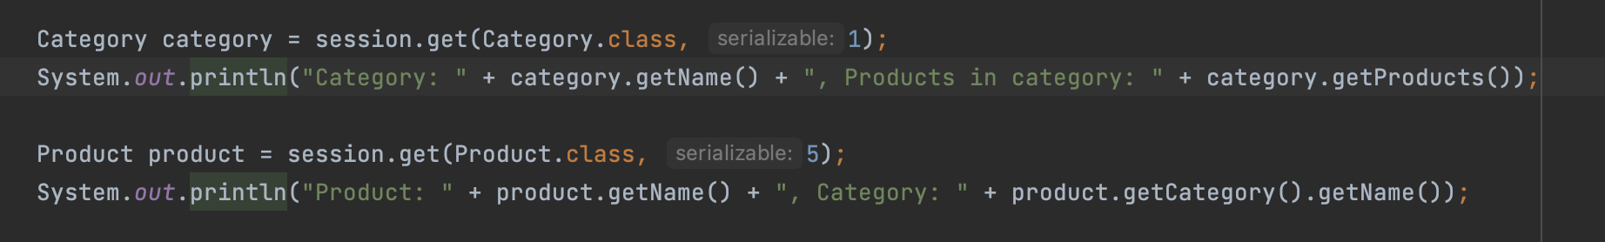

Wywołania:  
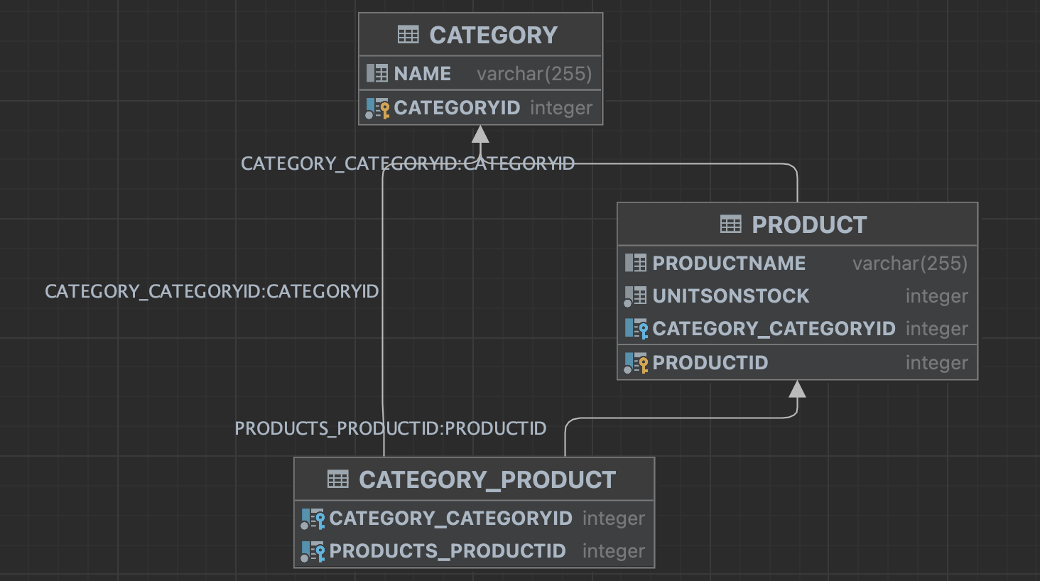

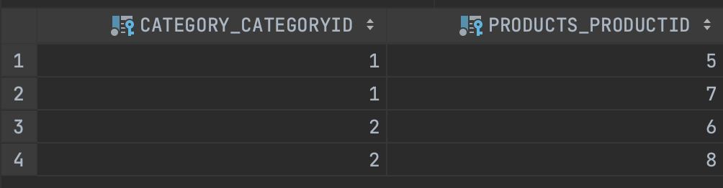

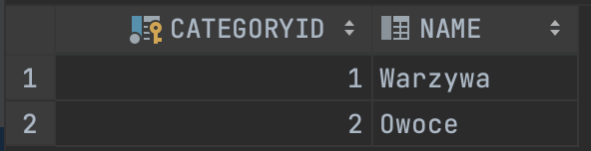

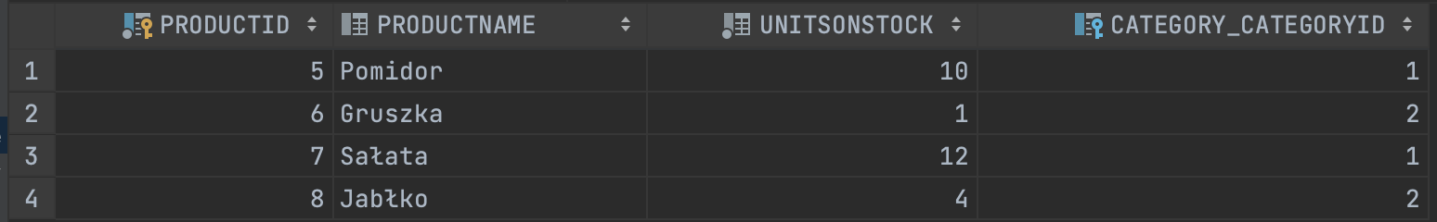

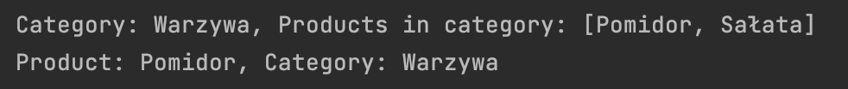

1. Relacja wiele-do-wielu.

W pliku hibernate.cfg.xml zostało dodane

<mapping class = "org.example.Invoice"></mapping>

Klasa Product:  
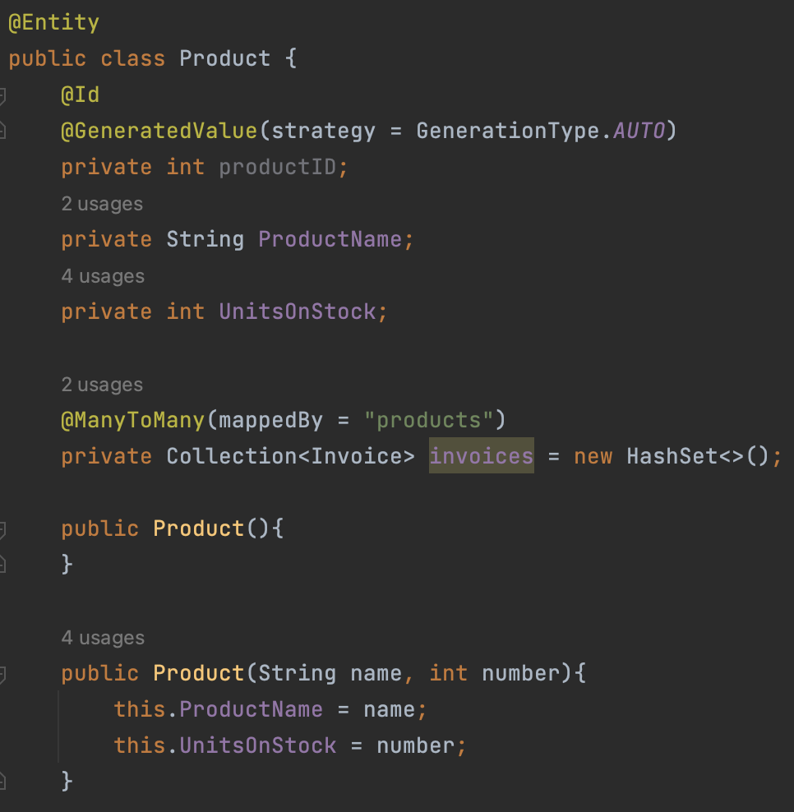 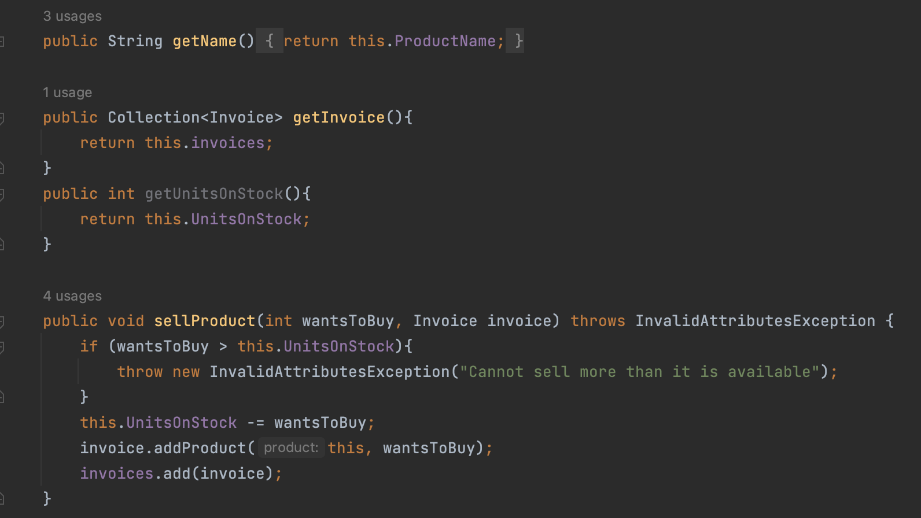

Klasa Main:  
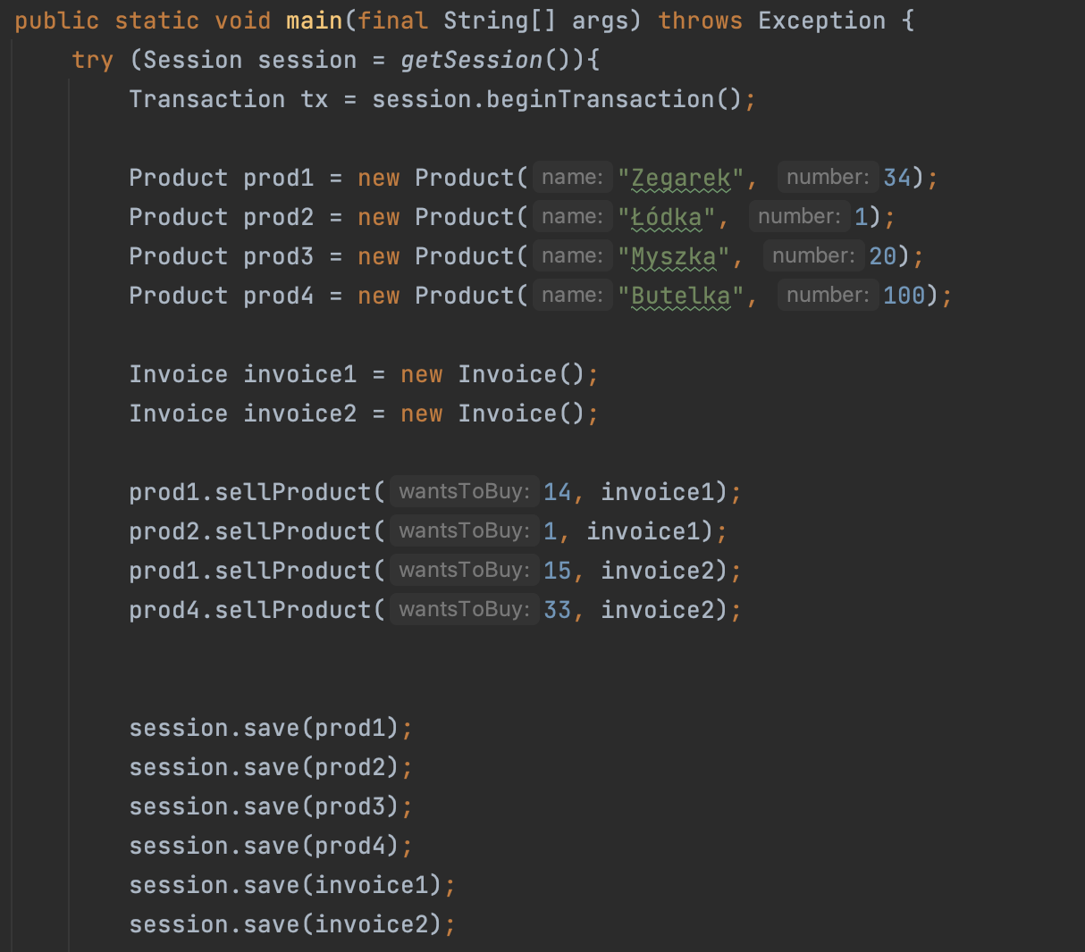 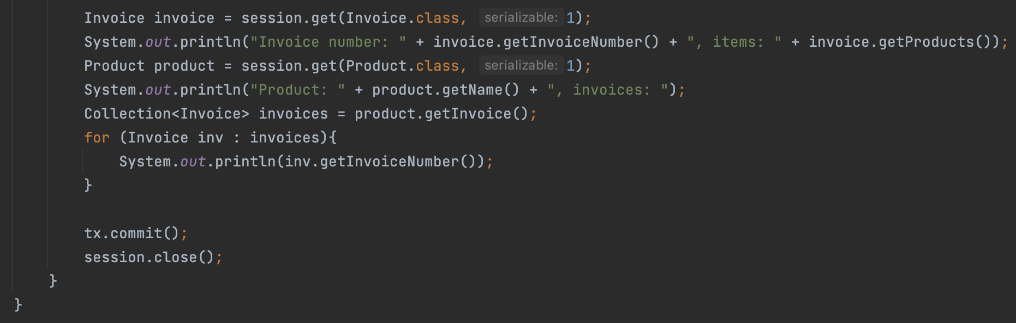

Klasa Invoice:  
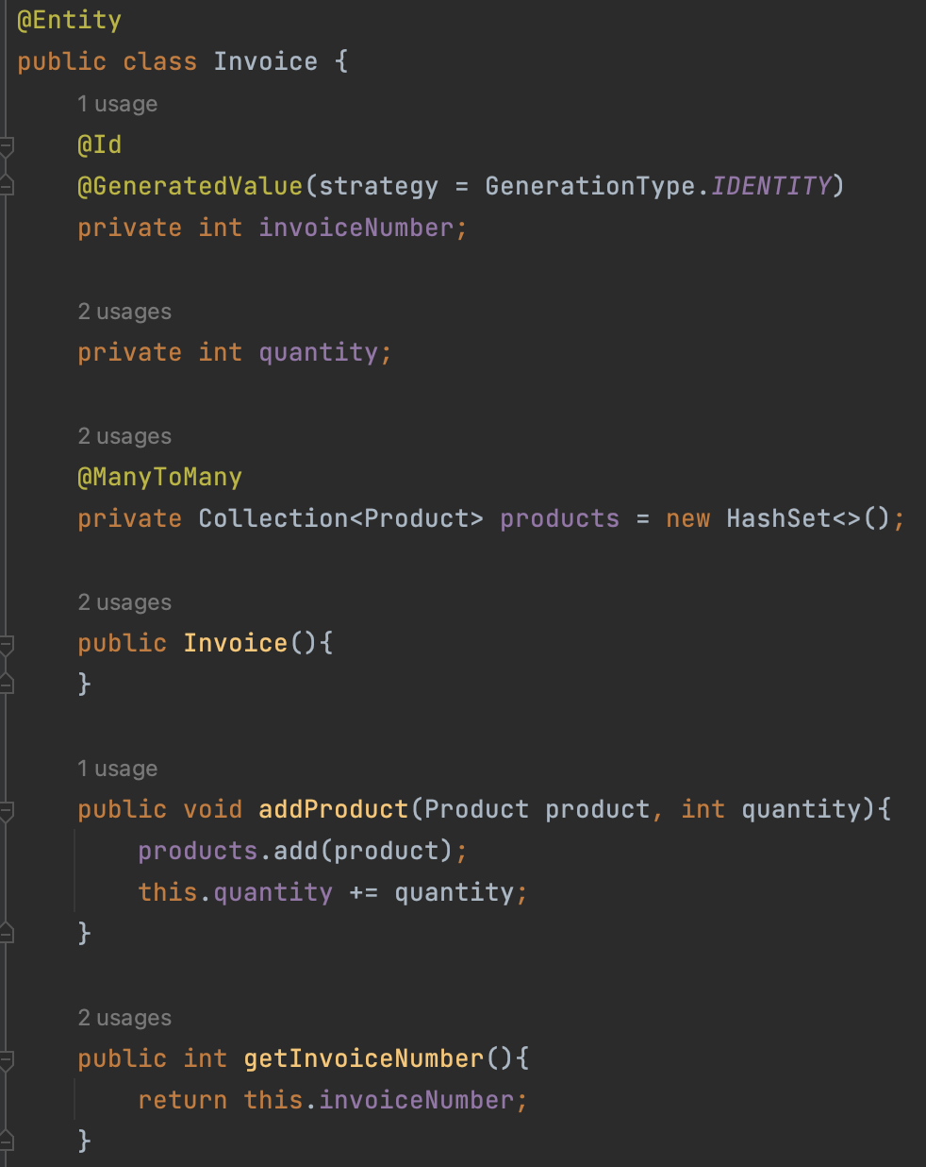 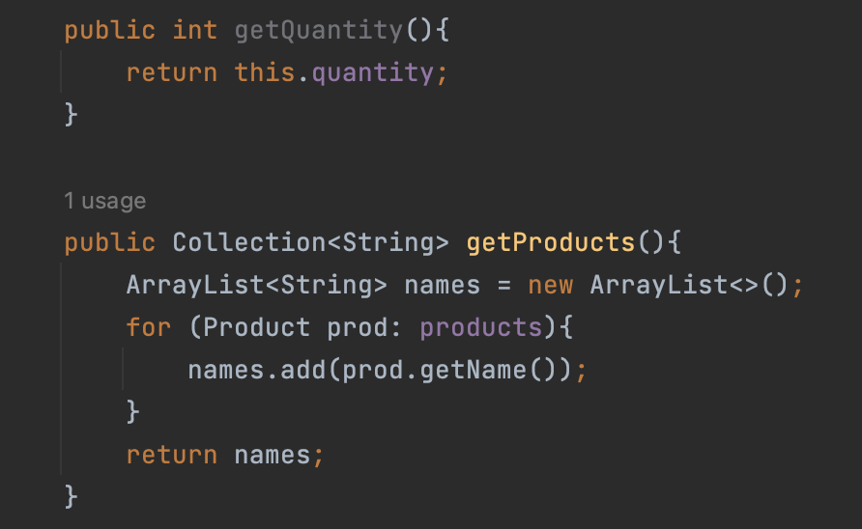

Wywołania:

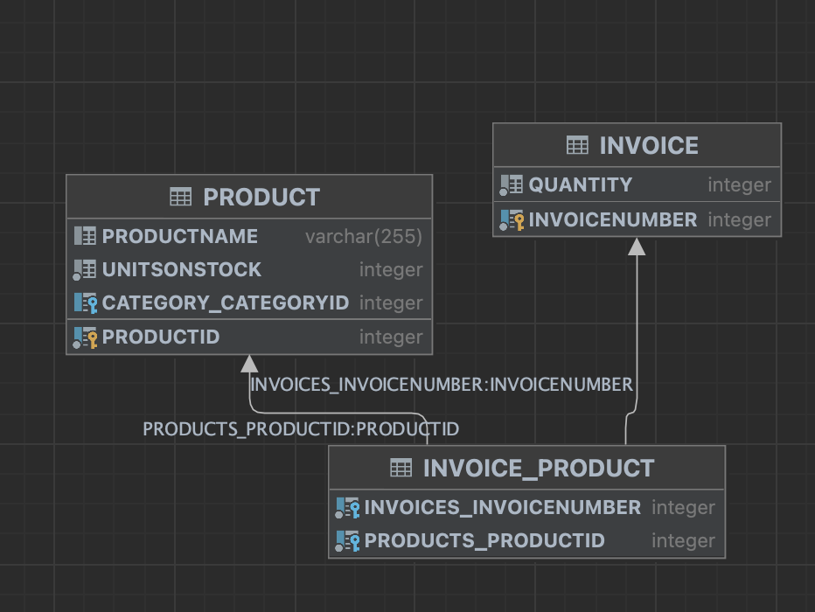

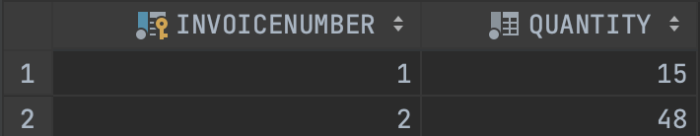

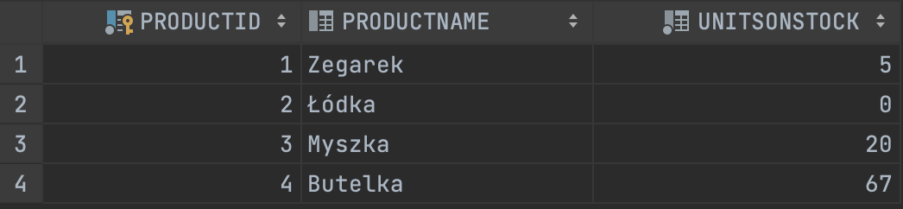

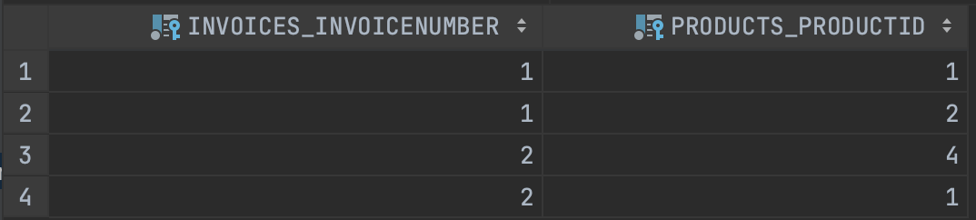

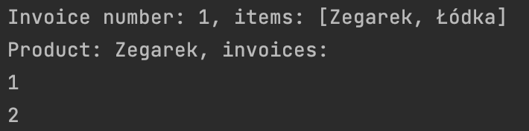

1. JPA.

Klasa Main:  
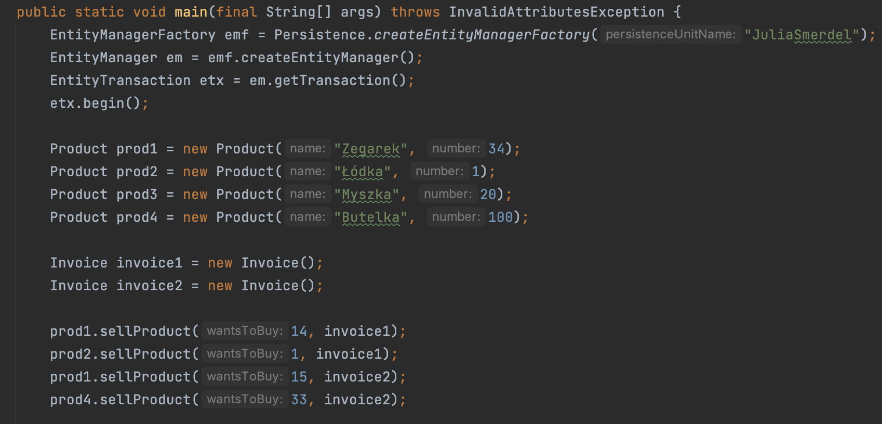 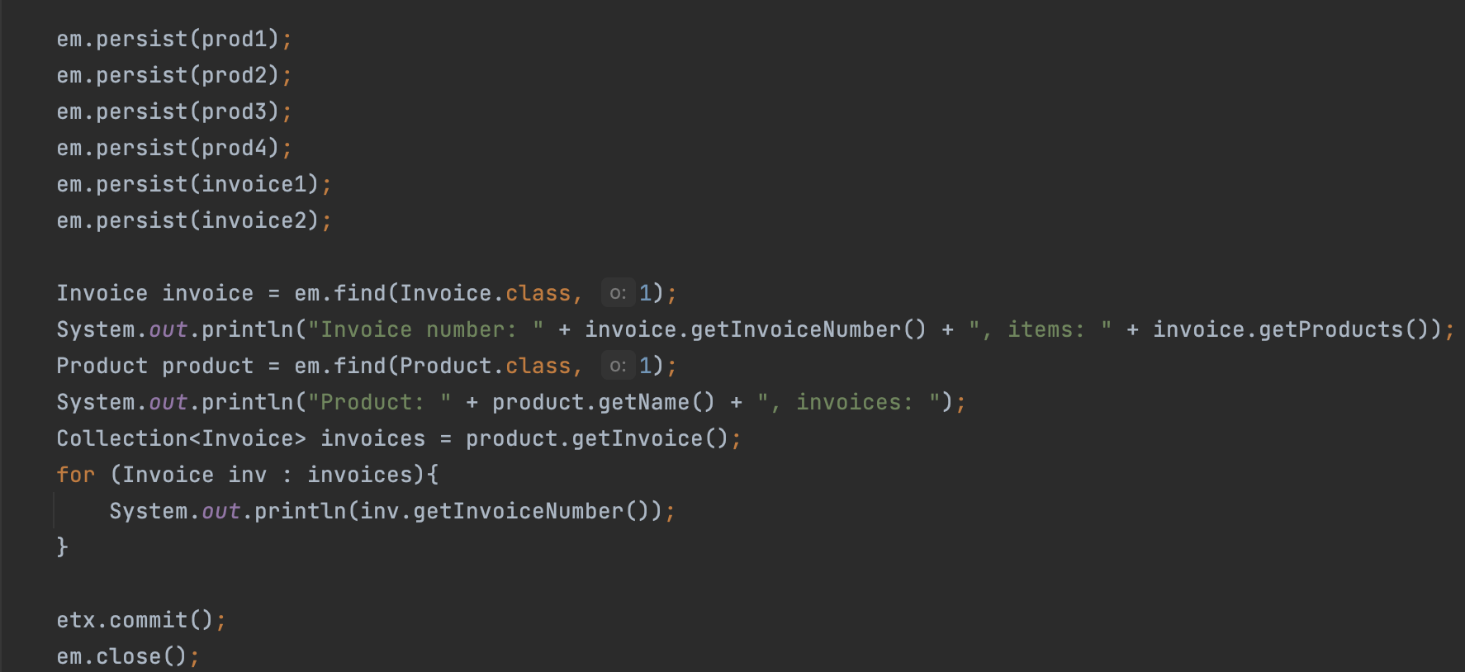

Plik persistence.xml:  
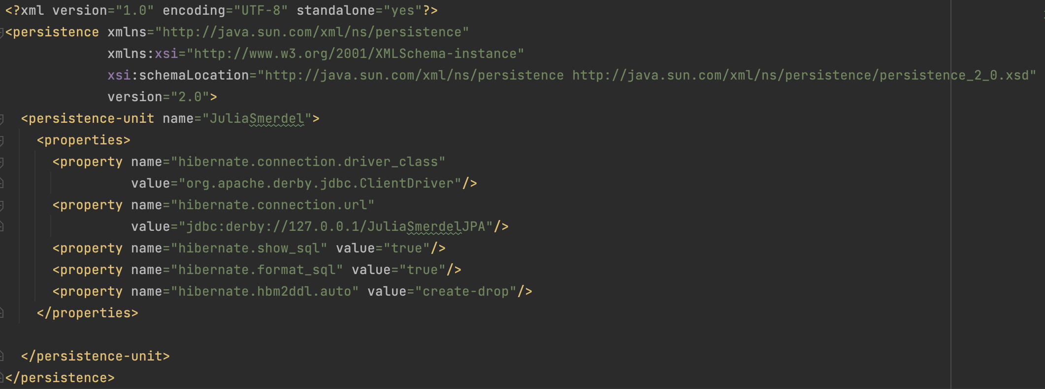

Plik pom.xml:  
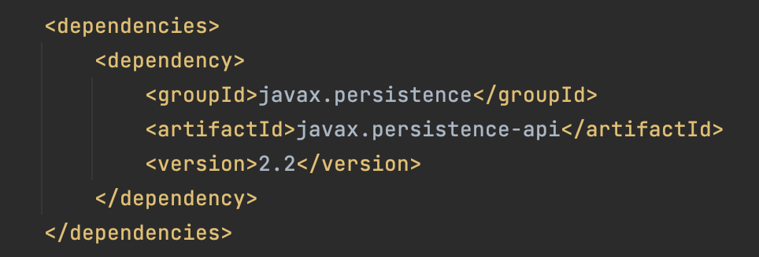

Wywołania były identyczne jak w punkcie 6:  










1. Kaskady.

W klasie Product zmiana nastąpiła wyłącznie tutaj:  
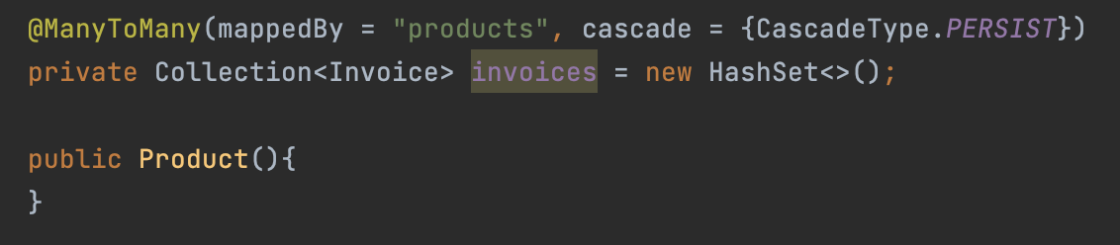  
  
Analogicznie w klasie Invoice:  
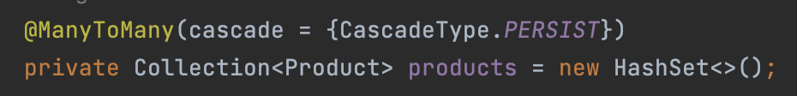

Klasa Main:  
 

Wywołania:  
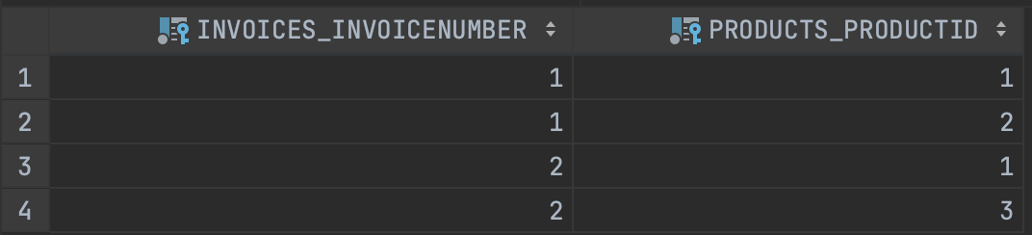

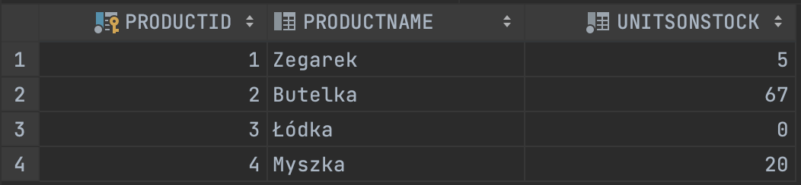

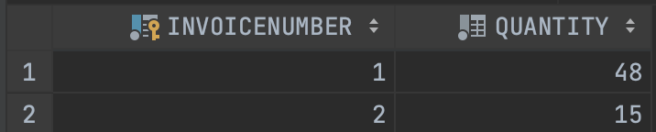

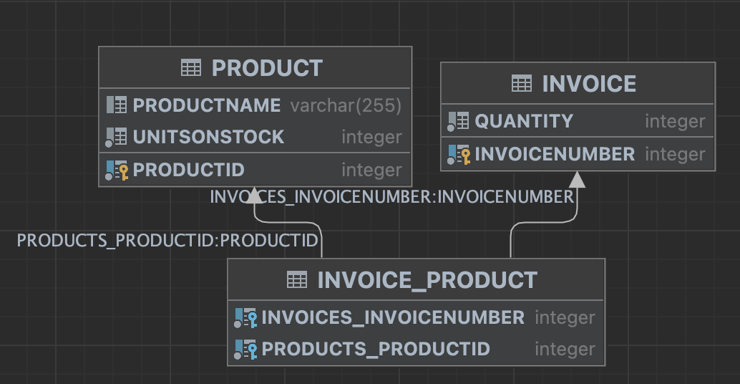

1. Embedded class.

9a) Wbudowanie klasy do tabeli

Klasa Address:  
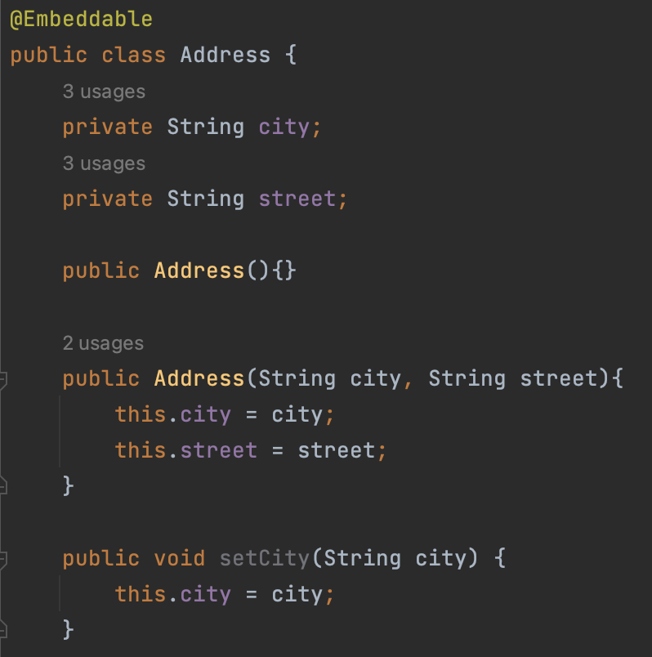 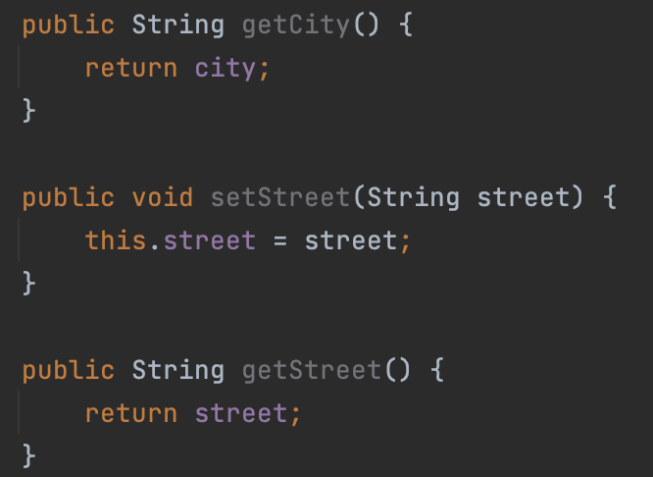

Klasa Supplier:  
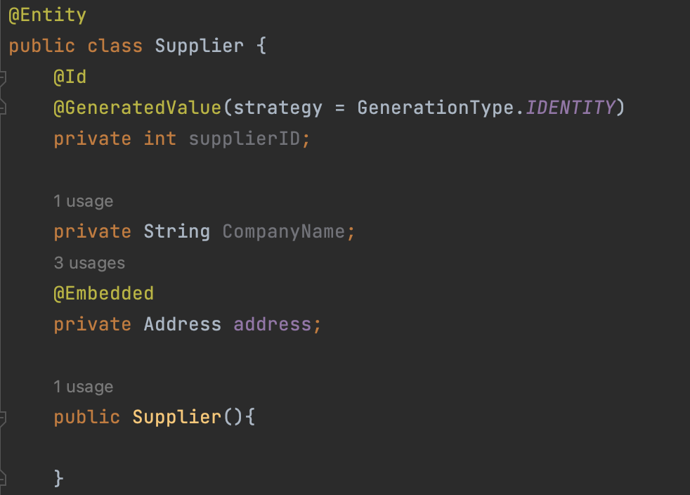 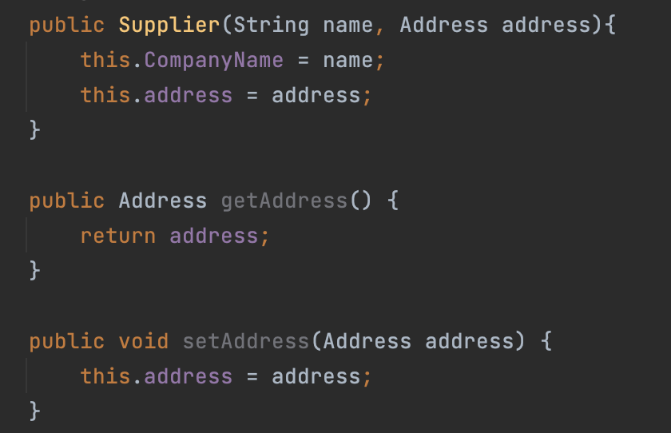

Klasa Main:  
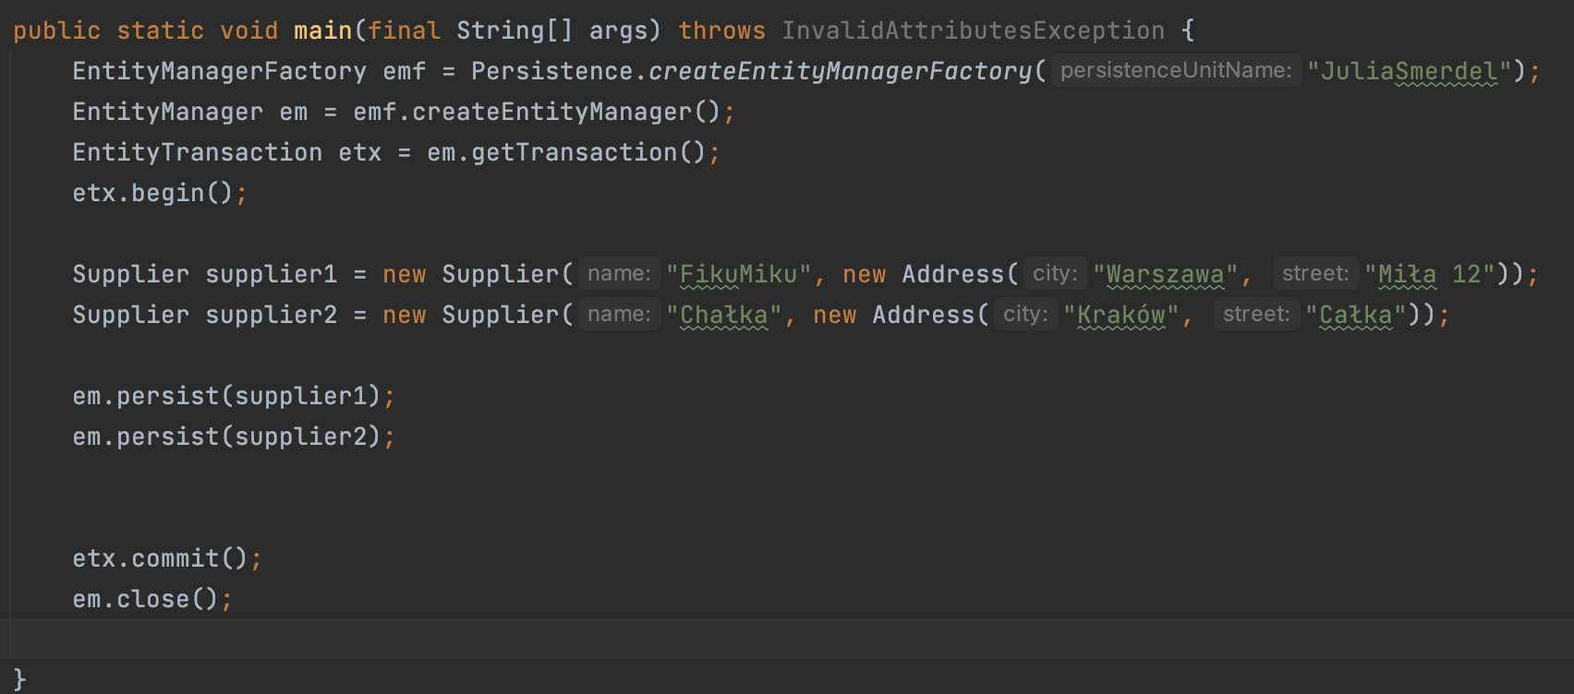

Wywołania:  
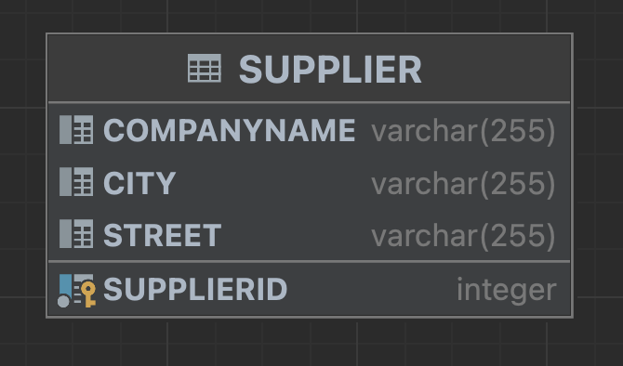

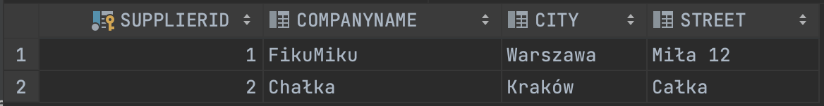

9a) Zmapowanie do osobnych tabel

Klasa Supplier:  
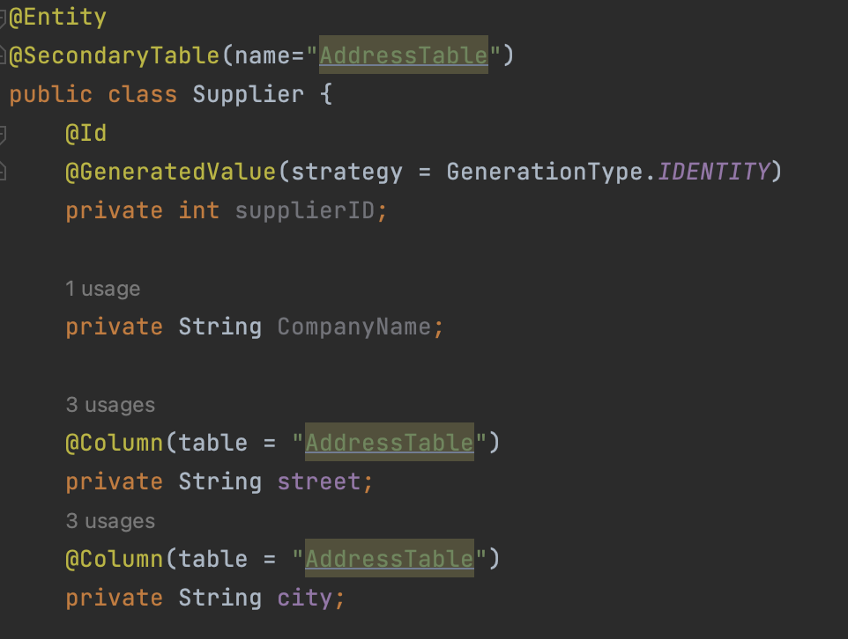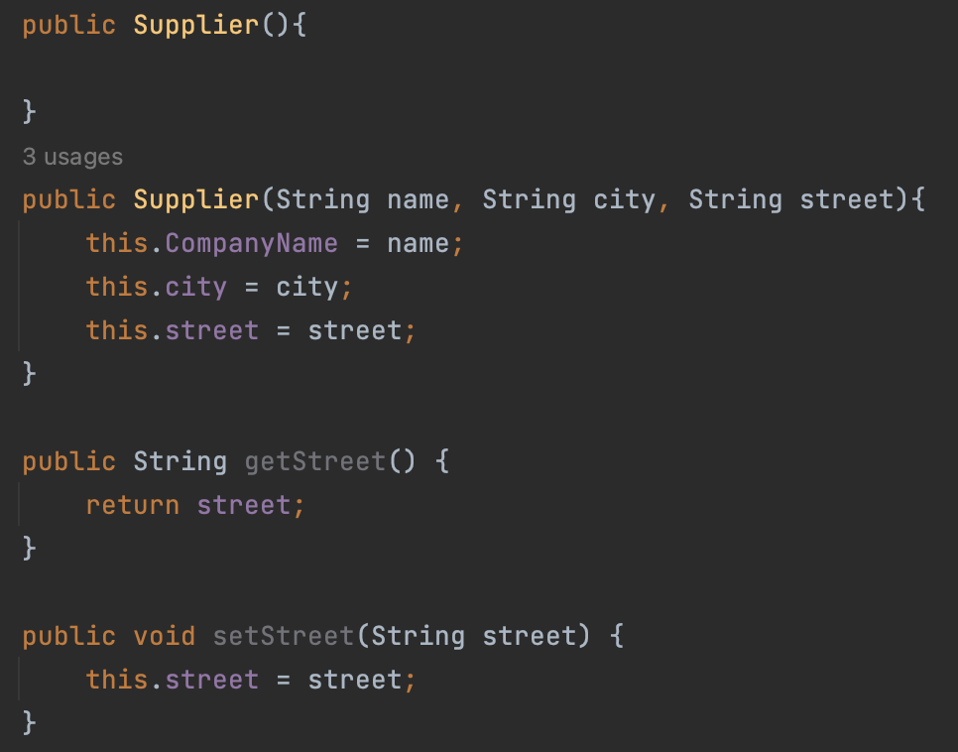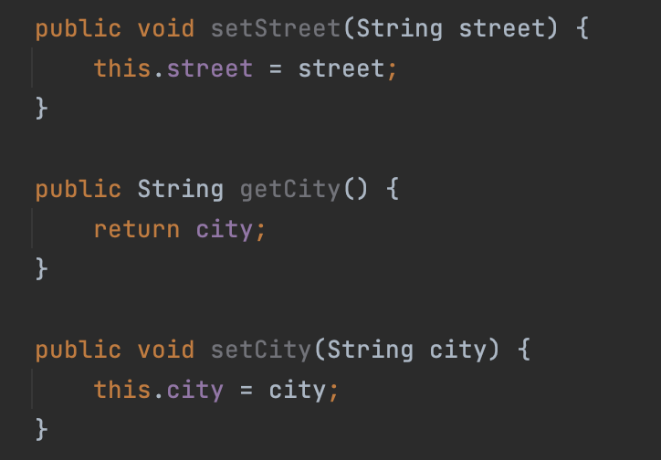

Klasa Main identyczna jak w podpunkcie 9a).

Wywołania:  
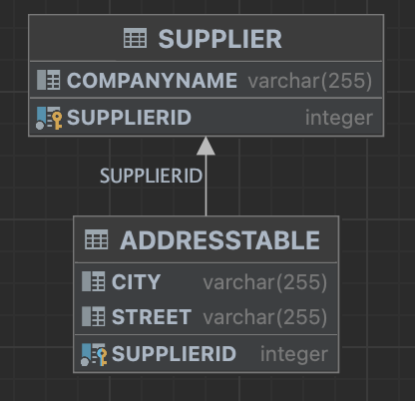

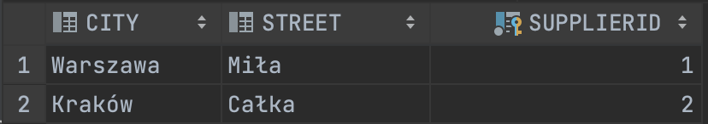

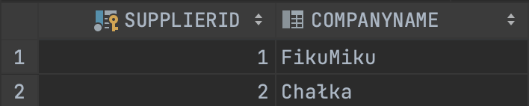

10. Dziedziczenie.

10a) Type per Class

Klasa Company:  
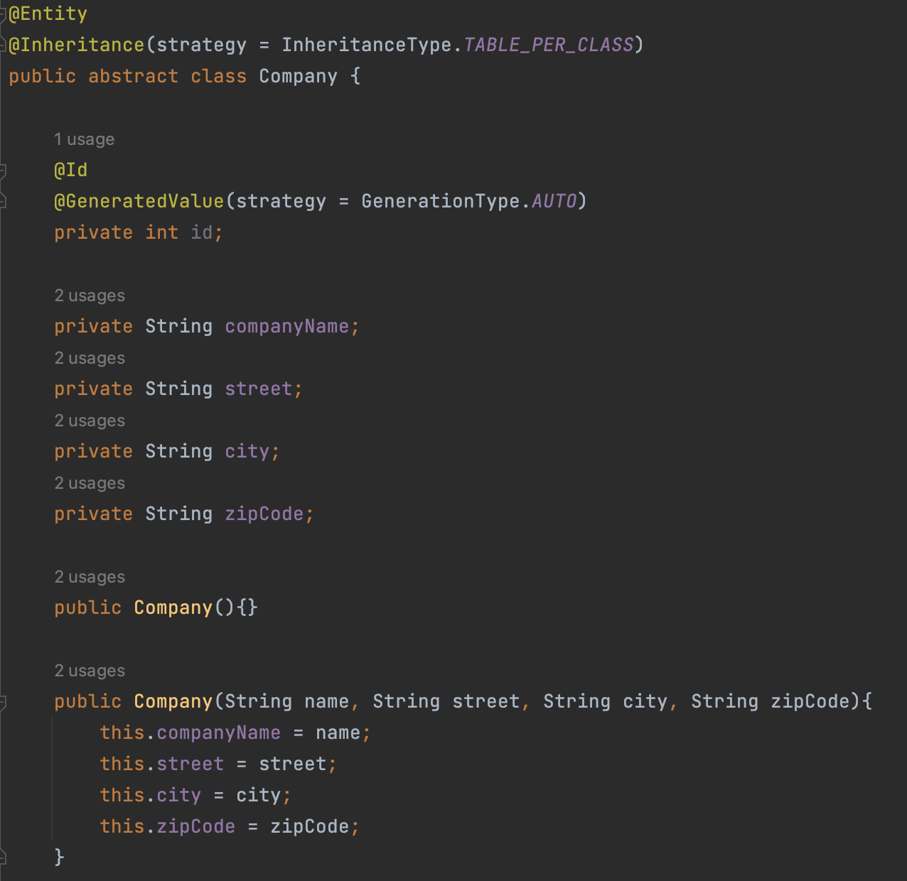

Klasa Supplier:  
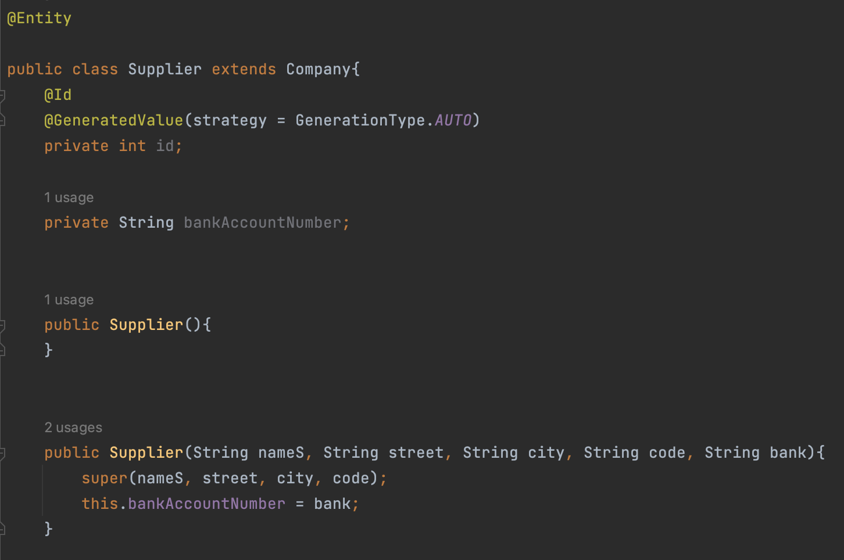

Klasa Customer:  
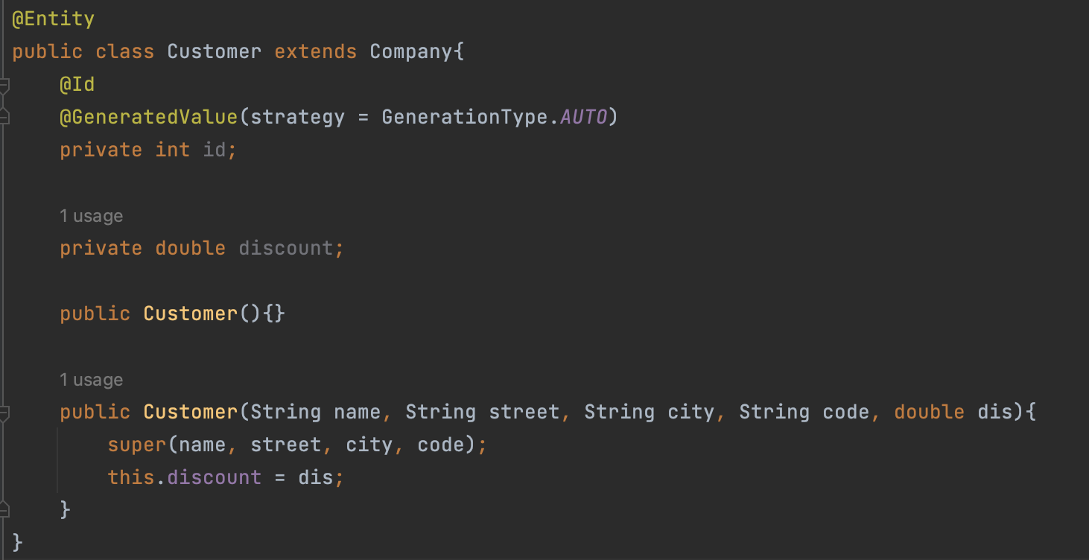

Wywołania:  




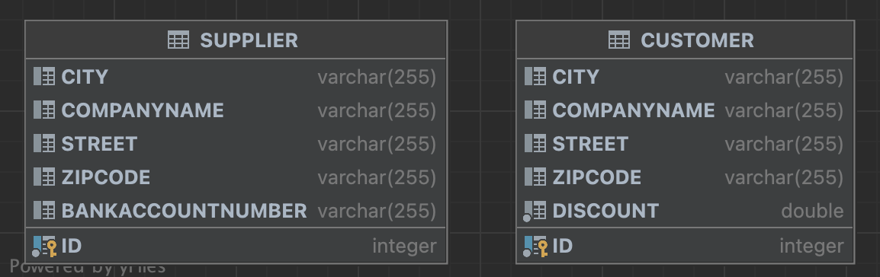

10a) Joined

Zmiana względem 10a) nastąpiła wyłącznie w klasie Company:  
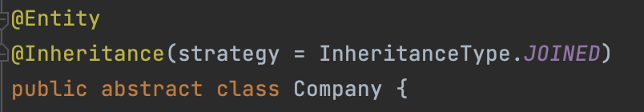

Wywołania:  
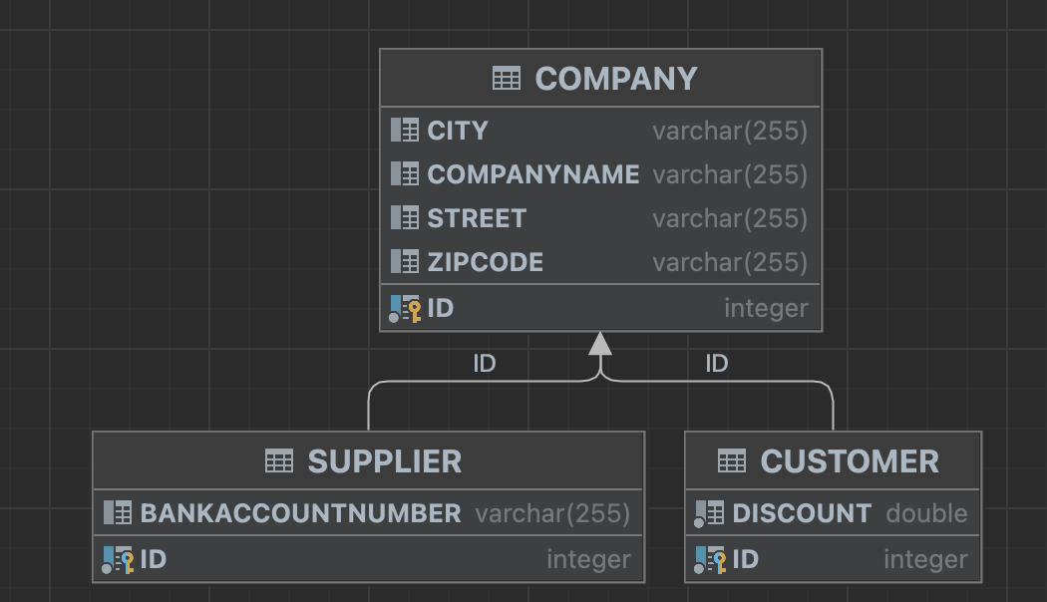

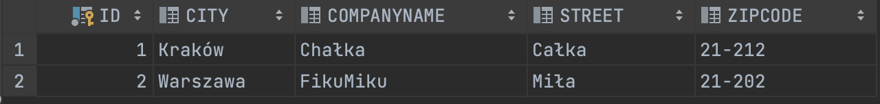

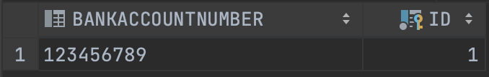

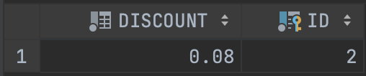

10c) Single-Table

Zmiana w klasie Company: 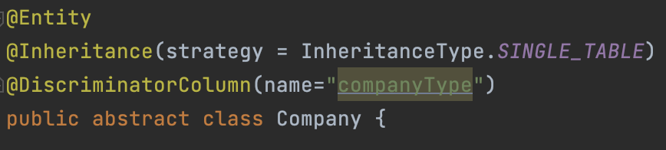

Zmiana w klasie Customer:  
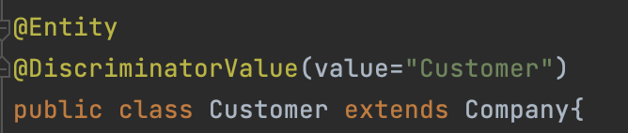

Zmiana w klasie Supplier:  
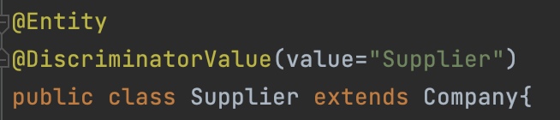

Wywołania:  
